# 第一章 运动的描述

## 第一节 质点 物理模型

#### 课时精练

##### 1．机械运动

（1）定义：在物理学中，物体__________随时间的变化。

（2）特点：机械运动是自然界中最基本的_________形态。

##### 2．质点

（1）定义：在某些情况下，可以忽略物体的__________和__________，把实际的物体抽象为一个有_________的点。

（2）物体抽象为质点的条件：

①当研究对象的____________与其运动范围相比小得多时。

②研究对象______________的运动，无须考虑对象各组成部分的运动差异。

（3）物体能否抽象为质点，取决于在研究的问题中，物体的__________和__________能否忽略不计。

##### 3．物理模型

（1）定义：在物理学中，通过突出事物的_________因素、忽略_______因素而建立起来的__________“模型”。

（2）质点是一种物理模型，实际是___________（存在／不存在）的。

（3）____________是一种重要的思想方法。

#### 典例精析

##### 【考点一】质点的判定

例 1 下列情景中，字体加粗的人或物体可抽象为质点的是（ ）

A．研究一列**火车**通过长江大桥所需的时间

B．乒乓球比赛中，运动员发出的**旋转球**

C．研究航天员**翟志刚**在太空出舱挥动国旗的动作

D．用 GPS 确定打击海盗的**舰船**在大海中的位置

#### 基础达标精练

##### 一、单项选择题

1. 下列现象不属于机械运动的是（ ）

A．上海的磁浮列车正在高速行驶 B．“神舟十一号”与“天宫二号”交会对接

C．煤炭正在熊熊燃烧 D．学生正在进行篮球训练

1. 下列关于质点的说法中，正确的是（ ）

A．质点就是体积很小的物体

B．只有做直线运动的物体才能看作质点

C．转动着的物体不可以抽象为质点

D．任何物体在一定条件下都可以抽象为质点

1. 在下列比赛项目中，可将运动员抽象为质点的是（ ）

A．马拉松 B．跳水 C．击剑 D．体操

1. 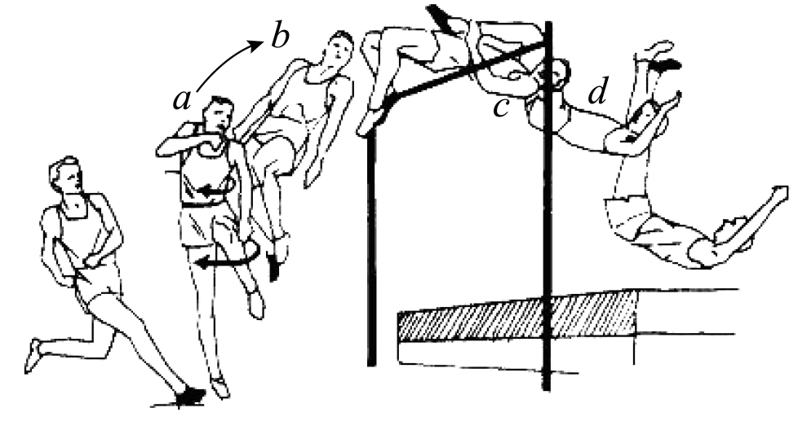如图，在某运动员跳高的场景中，下列研究内容可将运动员抽象为质点的是（ ）

A．跳高方式

B．跳高成绩

C．a→b 跳离地面前起跳转体

D．b→d 跳离地面后在空中转体

1. 具有完全自主知识产权的中国标准动车组“复兴号”的高度从“和谐号”的 3 700 mm 增高到 4 050 mm，单车长度“伸展”到 25 m，下列说法正确的是（ ）

A．“复兴号”体积太大．不能抽象为质点，乘客可抽象为质点，因为乘客体积小

B．“复兴号”在运行时任何情况下都不能抽象为质点，因为车轮在转动

C，研究“复兴号”在弯道处有无翻车危险时，可将它抽象为质点

D．计算“复兴号”从北京南站到上海站的运行时间，可将它抽象为质点

1. 如图，研究下列现象，涉及的物体可抽象为质点的是（ ）

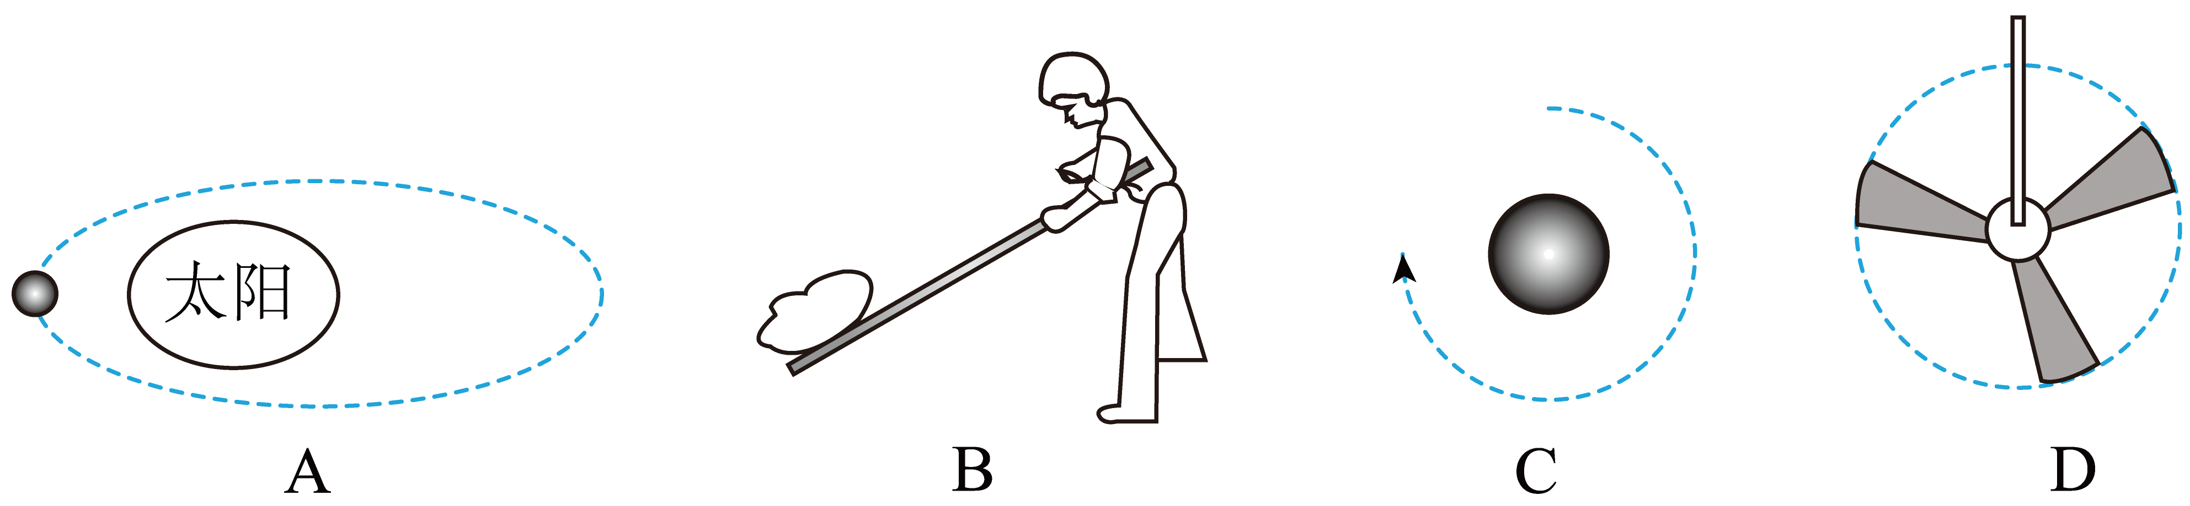

A．研究地球绕太阳公转的时间

B．研究撬棒用力大小与支点位置关系

C．研究旋转的乒乓球的旋转方向

D．研究旋转的电风扇扇叶所受阻力大小的影响因素

##### 二、简答题

1. 质点与几何点唯一的区别是质点具有一定的_________。研究一名学生从家步行 1 km 到学校的情况时，______________（选填“能”或“不能”，下同）把人抽象为质点，研究蚂蚁的肢体如何分工时，_________把蚂蚁抽象为质点。
2. 让一张轻质的纸片从空中飘下，再把它揉成一个小纸团，让它自由下落。研究纸片和小纸团的运动时，哪一个可以抽象为质点？请说明理由。

#### 拓展提升精练

##### 一、选择题

1. 下列关于质点的说法中，正确的是（ ）

①质点是一个理想化模型，实际上并不存在；

②因为质点没有大小，所以与几何中的点是一样的；

③凡是小的物体，皆可以抽象为质点；

④如果物体的形状和大小与研究的问题无关或属于次要因素时，即可把物体抽象为质点。

A．①② B．②③ C．③④ D．①④

1. 下列说法正确的是（ ）

A．机械运动是研究物体位置的变化

B．研究兵乒球的旋转效应，可以把乒乓球抽象为质点

C．任何情况下原子一定可以抽象为质点

D．研究“神舟十一号”飞船绕地球的运动，它不能抽象为质点

1. 小行星撞击地球的可能性尽管很小，但是人类不能掉以轻心，那么科学家在研究小行星撞击地球时（ ）

A．地球和小行星都可以抽象为质点

B．地球可以抽象为质点，小行星不能抽象为质点

C．小行星可以抽象为质点，地球不能抽象为质点

D．地球和小行星都不可以抽象为质点

1. 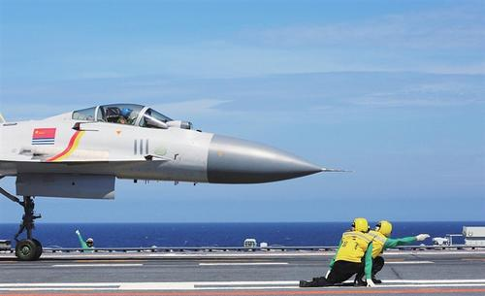如图，是“辽宁舰”甲板上的手势指挥调度员正在示意歼-15 舰载机起飞。下列说法正确的是（ ）

A．由于“辽宁舰”“高大威武”，故任何情况下都不能抽象为质点

B．歼-15 飞行员可以把正在甲板上的手势指挥调度员抽象为一个质点

C．在歼-15 飞行训练中，研究战机的空中翻滚动作时，战机可以抽象为质点

D．研究“辽宁舰”航母在大海中的运动轨迹时，航母可以抽象为质点

1. （多选）物理学中的“质点”是一种理想化模型。下列物体中，可以抽象为质点的是（ ）

A．研究绕地球的运动轨道运行时的航天飞机

B．计算在海洋中航行速度的轮船

C．研究百米赛跑最后冲刺的运动员

D．研究行驶中的汽车后轮边缘运动轨迹时的汽车车轮

1. （多选）下列关于物理模型的说法中，正确的是（ ）

A．物理模型是为了研究问题得以简化或研究问题方便而进行的一种科学抽象，实际并不存在

B．物理模型是突出问题的主要因素，忽略次要因素，是经常采用的一种科学研究方法

C．物理模型是在一定程度和范围内对客观存在的复杂事物的一种近似反映

D．质点是实际物体的一种“简化”，只是忽略了物体的大小和形状，是实际存在的

##### 二、简答题

1. 如果用质点来表示下列各物体，我们在运动方面忽略了什么运动？

（1）地球：________________________________________；

（2）行走的人：____________________________________；

（3）抛出的手榴弹：________________________________；

（4）原子：________________________________________。

1. 2019 年 1 月 3 日，“嫦娥”四号成功登陆月球背面，人类首次实现月球背面软着陆。1 月 15 日，“嫦娥”四号完成人类首次月面生物实验，搭载的棉花种子长出了第一株嫩芽。科学家在研究“嫦娥”四号下列两种运动时，试说明能否将“嫦娥”四号抽象为质点？

（1）研究“嫦娥”四号的运行轨迹时；

（2）研究“嫦娥”四号在月球着陆过程的姿态调整时。

## 第二节 位置的变化 位移

#### 课时聚焦

##### 1．时间和时刻

（1）用数轴来表示时刻和时间，将其称为________________。

（2）时间轴上的________表示时刻，时间轴上的一段________表示时间间隔。

（3）日常生活中通常所说的“时间”有时指的是____________，有时指的是____________。

##### 2．描述物体位置的变化

（1）为了描述物体的运动必须选定另一个物体作为____________，这个被选定的物体称为参考系。

（2）位移和路程：

①路程：物体在运动中通过的____________（或____________）的长度

②位移：描述物体____________的变化，大小就是从____________至____________的直线距离，方向由____________指向____________。

③联系：一般情况下，位移的大小____________（大于/小于）路程。只有在____________运动中，位移的大小才等于路程。

____________与路径有关，与____________路径无关，当初、末位置确定下来时，____________就确定了，但初、末位置间的路径不同，____________会不同。

（3）标量和矢量：

①矢量：既有____________、又有____________的物理量，如____________。

②标量：只有____________、没有____________的物理量，如温度、质量和____________。

##### 3．描述做直线运动物体的位移

（1）物体在任一时刻的____________均可以用 *x* 轴上的坐标来表示。

（2）物体的位移就是____________坐标与____________坐标之差：位移的正负反映位移的____________。

（3）*x* – *t* 图像：描述物体____________随____________的变化关系。

（4）文字叙述、数学关系、____________是表述物理规律的三种常用方法

##### 4．测量做直线运动物体位移的大小

（1）分体式位移传感器由____________和____________两部分组成。

（2）数字化信息系统（DIS）主要包括____________、____________和____________三个部分。

#### 典例精析

##### 【考点 1】区分时间和时刻

例 1 新闻报道：“2020 年 11 月 28 日 20 时 58 分，嫦娥五号探测器经过约 112 小时奔月飞行，在距月面 400 公里处实施发动机点火，约 17分钟后，发动机正常关机，顺利进入环月轨道。”结合所学的物理知识，下列说法正确的是（ ）

A．“2020 年 11 月 28 日 20 时 58 分”是时间

B．“约 112 小时”是时刻

C．“400 公里”是指嫦娥五号运动的路程

D．研究嫦娥五号绕月球的运动轨迹，可将嫦娥五号抽象为质点

##### 【考点二】位移和路程的计算

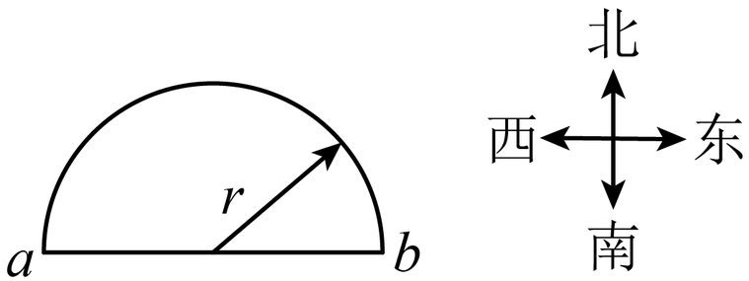例 2 如图，某质点沿半径为 *r* 的半圆弧从 a 点运动到 b 点，则它通过的位移和路程分别是（ ）

A．0；0 B．2*r*，向东；π*r* C．*r*，向东；π*r* D．2*r*，向东；2*r*

##### 【考点三】*x* – *t* 图像

例 3（多选）如图，是 A、B 两个物体沿相同方向做直线运动的 *x* – *t* 图像，由图可知（ ）

*x*/m

20

10

5

10

*t*/s

A

B

*O*

A．A、B 同时从同地出发 B．第 5 s 末 A、B 的位移相等

C．第 10 s 末 A、B 相遇 D．第 15 s 末 A 在B 前

#### 基础达标精练

##### 一、单项选择题

1. 关于位移和路程，下列说法正确的是（ ）

A．位移是质点运动的轨迹

B．在直线运动中，位移和路程相同

C。位移是直线，路程是曲线

D．质点做方向不变的直线运动时，通过的路程一定等于位移的大小

1. 时间和时刻是两个不同的概念，下列叙述中表示时刻的是（ ）

A．小球经过 1.5 s 落到地面 B．第 4 s 末甲、乙两人刚好相遇

C．乘高铁从上海到苏州只需要 27 min D．将小学生的一节课缩短为 35 min

1. （多选）在下列各项叙述中，表示时间的是（ ）

A．著名运动员刘易斯曾用 9.86 s 跑完 100 m

B．中央电视台新闻联播节目从 19 时开始

C．1997 年 7 月 1 日零时中国政府对香港恢复行使主权

D．由于火车提速，从上海到北京又缩短 2 h

1. “小小竹排江中游，巍巍青山两岸走。”这句歌词描述的运动的参考系分别是（ ）

A．竹排、江水 B．江水、青山 C．江岸、竹排 D．青山、江岸

1. 关于矢量和标量，下列说法正确的是（ ）

A．标量只有正值，矢量可以取负值

B．有大小又有方向的物理量一定是矢量

C．时光不能倒流，说明时间有方向，是矢量

D．标量和矢量，前者有大小无方向，后者有大小也有方向

1. 关于位移和路程的关系，下列说法正确的是（ ）

A．物体通过的路程不相等，但位移可能相同

B．物体的位移相同时，路程也必相同

C．某同学从家里去上学时的位移和放学回家时的位移相同

D．物体通过一段路程时位移不可能为零

1. 某同学绕操场一周跑了 400 m，用时 65 s。这两个物理量分别是（ ）

A．路程、时刻 B．位移、时刻 C．路程、时间 D．位移、时间

1. 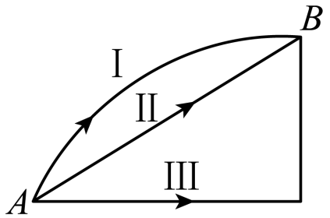如图，一物体沿三条不同的路径由 A 运动到 B，则沿三条路径运动时的位移大小关系是（ ）

A．沿 Ⅰ 较大 B．沿 Ⅱ 较大

C．沿 Ⅲ 较大 D．都一样大

1. 一质点在东西方向上做直线运动，若以向东为正方向建立如图的坐标系，质点在 *t*1 =2 s 时位于 *x*1 = − 10 m 处，*t*2 = 4 s 时位于 *x*2 = 30 m 处。则该质点在 *t*1 ~ *t*2 时间内（ ）



A．始终向东运动 B．通过的路程一定为 40 m

C．发生的位移为 40 m D．位置变化量为 20 m

1. 甲、乙两运动员分别参加 400 m 和 100 m 的田径决赛，且两人都是在最内侧跑道完成了比赛，则两人在各自的比赛过程中通过的位移大小 *x*甲、*x*乙 和通过的路程大小 *x*ʹ甲、*x*ʹ乙 之间的关系是（ ）

A．*x*甲 > *x*乙，*x*ʹ甲 < *x*ʹ乙 B．*x*甲 < *x*乙，*x*ʹ甲 > *x*ʹ乙

C．*x*甲 > *x*乙，*x*ʹ甲 > *x*ʹ乙 D．*x*甲 < *x*乙，*x*ʹ甲 < *x*ʹ乙

1. 如图，是某物体的 *x* – *t* 图像，由图可知（ ）

*x*

*t*1

*t*

*O*

*t*2

*t*3

*x*0

*x*1

A．在 0 ~ *t*3时间内物体的位移为 – *x*0

B．在 0 ~ *t*3 时间内物体的位移为 *x*0

C．物体在 0 ~ *t*3 时间内一直在运动

D．物体一直朝着一个方向运动

##### 二、填空题

1. 皮球从离地面 4 m 高处落下，又从地面弹回到离地面 1 m 高处时被人接住，则此过程中，皮球的位移大小是_______m，方向为_______，皮球通过的路程是_______m。
2. 某人从 A 地出发，向正东方向走了 6 m，到达 B 地，然后又向正南方向走了 8 m 到达 C 点，则此过程中，该人所通过的路程为_______m，发生的位移大小是_______m，方向为______________。

##### 三、综合题

1. 某人在高层楼房中乘电梯从离底楼地面高 10 m 的三楼向上运动，经过一段时间后到达离底楼地面高 17 m 的五楼，又到达离底楼地面高 20 m 的六楼，再下降回到底楼地面，求：

（1）开始运动到六楼又回到五楼过程中的位移和路程；

（2）开始运动到回到地面过程中的位移和路程；

（3）从五楼上升到六楼又回到底楼过程中的位移和路程。

#### 拓展提升精练

##### 一、选择题

1. 关于位移和路程，下列说法正确的是（ ）

A．物体沿直线向某一方向运动，通过的路程就是位移

B．几个运动质点有相同的位移时，它们的路程也一定相同

C．几个运动质点通过的路程不相等时，它们的位移也可能相同

D．质点通过的路程不等于零，其位移也一定不等于零

1. 两辆汽车在平直公路上行驶，甲车内的人看见窗外的树木向东移动，看见乙车向西运动，如果以地面为参考系，上述事实说明（ ）

A．甲车向东运动，乙车向西运动 B．甲车不动，乙车向西运动

C．甲车向西运动，乙车向东运动 D．甲、乙两车都向西运动

1. 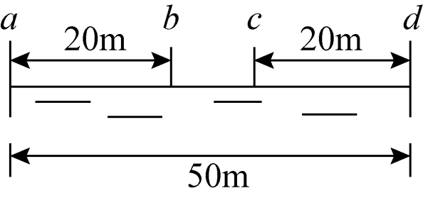如图，小明在游泳池中沿直线游泳，从 a 点出发，经 b、c、d 再返回 a 点，如以 b 点为坐标原点，向右建立坐标系，则（ ）

A．从 b 经 c、d 再返回到 a 点，路程为 50 m

B从 b 经 c、d 再返回到 a 点，位移大小为 – 20 m

C．a 点的位置坐标为 − 20 m

D．从 a 点出发，经 b、c、d 再返回到 a 点，位移为 – 20 m

1. 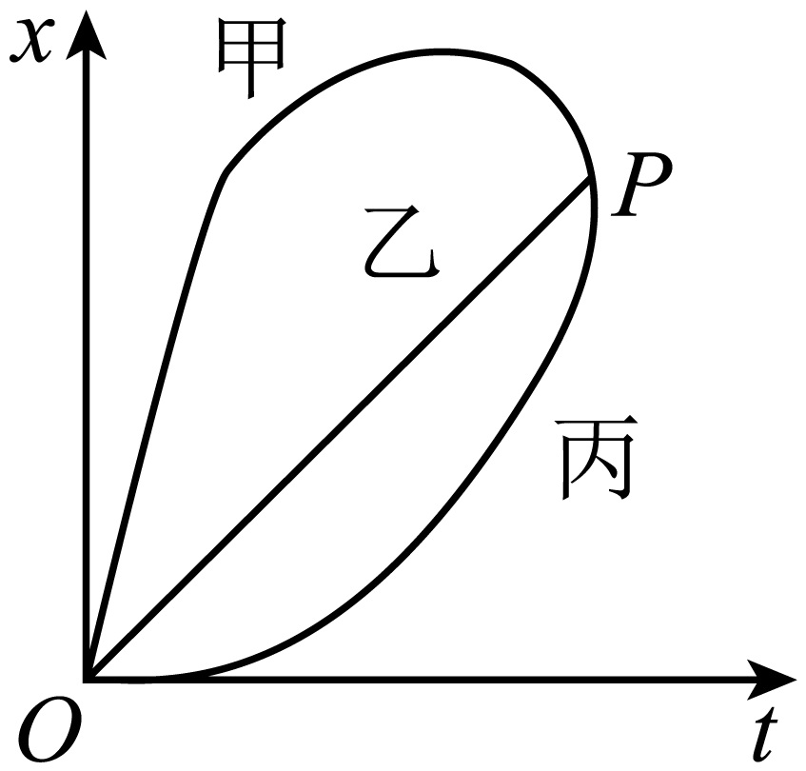甲、乙、丙三物体同时同地同向出发做直线运动，*x* – *t* 图像如图，则（ ）

A．甲的位移最大，乙的位移最小

B．甲的路程最大，乙的路程最小

C．乙、丙两物体路程相等

D．甲、丙两物体位移大小相等方向相反

1. 一质点从边长为 *L* 的正方形的一个顶点沿正方形运动了三周又回到原位置，在此过程中位移的最大值和路程的最大值分别是（ ）

A．2*L*，12*L* B．*L*，12*L* C．2*L*，4*L* D．4*L*，12*L*

1. （多选）如图的时间轴，下列关于时刻和时间的说法正确的是（ ）

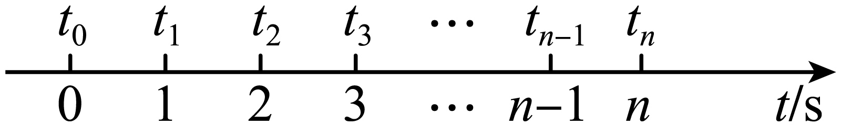

A．*t*2 表示时刻，称为第 2 s 末或第 3 s 初

B．*t*2 ~ *t*3 表示时间间隔，称为第 3 s 内，时长是 1 s

C．*t*0 ~ *t*2 表示时间间隔，称为最初 2 s 内或第 2 s 内

D．*tn* − 1 ~ *tn* 表示时间间隔，称为第（*n* − 1）s 内

1. 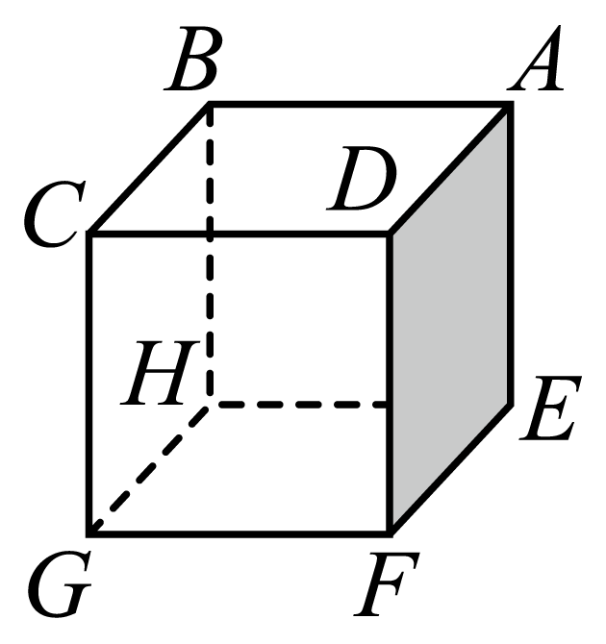（多选）如图，是一个边长为 1 cm 的实心立方体，一只昆虫从 A 点爬到 G 点。下列说法正确的是（ ）

A．该昆虫的位移大小为 cm

B．该昆虫的位移大小为 cm

C．该昆虫的路程有若干种可能性，其中最短路程为 cm

D．该昆虫的路程有若干种可能性，其中最短路程为（1 + ）cm

##### 二、填空题

1. 通讯员从一列长为 *L* 的沿直线公路前进着的队伍的排尾出发，追到排头后又返回排尾，在他往返一次的这段时间内，队伍前进的距离是 4*L*，则通讯员的位移大小是_________。
2. 一个质点沿 *x* 轴运动，它所经历的时间及对应的位置坐标如下表所示。第_________s 内质点的位移最大，位移为_________m。第 3 s 内的位移为_________m，前 4 s 内的位移为_________m。

|  |  |  |  |  |  |
| --- | --- | --- | --- | --- | --- |
| *t*/s | 0 | 1 | 2 | 3 | 4 |
| *x*/m | 0 | 5 | −4 | −1 | −7 |

1. 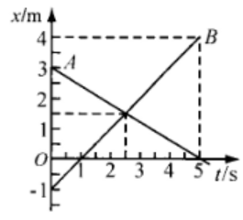如图，是 A、B 两物体的 *x* – *t* 图像，A、B 两物体在 A 物体出发后_________s 距坐标原点_________m 处相遇。在 5 s 末 A、B 两物体的位置分别离坐标原点_________m和_________m，5 s 内 A、B 两物体的位移大小分别为_________m和_________m。

##### 三、综合题

1. 如图，某市有一条半径为 *R* 的圆形环城高速公路，A、B、C、D 分别为此公路的西端、北端、东端和南端，一辆汽车沿此公路顺时针做圆周运动，求：

A

C

B

D

东

北

西

南

*R*

（1）从 A 运动一周回到 A 的位移和路程；

（2）从 A 出发走 圈的位移和路程；

（3）从 A 到 B 的位移和路程的可能值。

## 第三节 位置变化的快慢 速度

### 第 1 课时 匀速直线运动 平均速度

#### 课时聚焦

##### 1．匀速直线运动的速度规律

（1）匀速直线运动：在任意相等时间内物体的___________总是___________的运动。

（2）匀速直线运动是一个关于运动过程的物理___________。

（3）速度：

①定义：用___________与发生这段位移所需___________的比来表示物体运动的___________。

②定义式：*v* = ___________。

③物理意义：描述物体运动的___________和___________，数值上等于物体在单位时间内的___________大小。

④速度是___________（标／矢）量，它的方向为运动物体___________的方向，速度的大小描述了物体___________变化的快慢程度。

⑤单位：___________，常用单位还有___________。

（4）匀速直线运动的 *x*–*t* 图像是一条过___________的直线，该直线的斜率 *k* =___________表示匀速直线运动的___________大小。

（5）匀速直线运动的 *v*–*t* 图像是一条平行于___________的直线。

##### 2．描述变速直线运动的快慢

（1）变速直线运动：在相等时间间隔内___________不总是相等的直线运动。

（2）平均速度：做变速直线运动物体的___________与发生这段位移所用___________的比。

（3）平均速率：___________与所用___________的比来表示物体沿轨迹运动的平均快慢。

平均速率是___________量，在单向直线运动中，平均速率___________平均速度的大小。

#### 典例精析

##### 【考点一】速度的理解

关于速度，下列说法正确的是（ ）

A．速度的大小在数值上等于单位时间内物体路程的大小

B．物理学中用位移与发生这个位移所用时间的比值表示物体运动的快慢

C．速率不变的运动，一定是匀速直线运动

D．物体在某时刻的速度为 3 m/s，则物体在 1 s 内一定走了 3 m

##### 【考点二】平均速度和平均速率的计算

某人爬山，从山脚爬上山顶，然后又从原路返回到山脚，上山的平均速率为 *v*1，下山的平均速率为 *v*2，则往返的平均速度的大小和平均速率分别是（ ）

A．， B．，

C．0， D．0，

##### 【考点三】与 *x* – *t* 图像相关的速度计算

（多选）一物体运动的 *x* – *t* 图像如图，则下列说法正确的是（ ）

*t*/s

*x*/m

*O*

6

2

1

10

3

4

5

A．0.5 s 时物体的速度为 6 m/s

B．第 3 s 末物体的速度为 m/s

C．第 3 s 内物体的平均速度为 2 m/s

D．4 s 内物体的平均速度为 2.5 m/s

#### 基础达标精练

##### 一、单项选择题

1. 下列关于速度的说法中，正确的是（ ）

A．速度是标量，既有大小也有方向

B．速度是描述物体运动快慢，只有大小

C．速度越大，物体的位移越大

D．速度越大，物体在单位时间内的位移越大

1. 下列有关匀速直线运动物体的叙述，正确的是（ ）

A．做匀速直线运动物体的位移和路程相等

B．做匀速直线运动物体位移的大小和路程相等

C．做匀速直线运动的速度等于运动路程与运动时间之比

D．做匀速直线运动物体的速度和速率相等

1. 关于平均速度，下列表述正确的是（ ）

A．质点在第 1 s 末的平均速度为 3 m/s

B．汽车经过两路标之间的平均速度为 5 m/s

C．某段运动的平均速度都等于该段运动的初速度和末速度之和的一半

D．某段时间的平均速度为 3 m/s，该时间里物体每秒内位移都是 3 m

1. 甲、乙两质点在同一直线上运动，设向右为正方向，若甲质点的速度为 − 2 m/s，乙质点的速度为 + 4 km/h，则下列说法正确的是（ ）

A．甲质点的速度大于乙质点的速度

B．乙质点的速度大于甲质点的速度

C．这里的正、负号同数学中的正、负号意义完全相同

D．因甲、乙质点运动方向不同，无法比较其速度大小

1. 寓言《龟兔赛跑》中说：乌龟和兔子同时从起点跑出，兔子在远远超过乌龟时，便骄傲地睡起了大觉，它一觉醒来，发现乌龟已悄悄地爬到了终点，后悔不已。在整个赛跑过程中（ ）

A．乌龟的平均速度大 B．兔子的平均速度大

C．乌龟始终比兔子跑得快 D．兔子始终比乌龟跑得快

1. 某运动员在百米赛跑中，测得他在 50 m 处的速度是 6 m/s，16 s 末到达终点时的速度为 7.5 m/s，他在全程内平均速度的大小是（ ）

A．6 m/s B．6.25 m/s C．6.75 m/s D．7.5 m/s

1. 三个质点 A、B、C 的运动轨迹如图，三个质点同时从 N 点出发，同时到达 M 点，下列说法正确的是（ ）

A

C

M

N

O

B

A．三个质点从 N 到 M 的平均速率相同

B．三个质点从 N 到 M 的平均速度相同

C三个质点任意时刻的速度方向都相同

D．三个质点从 N 点出发到任意时刻的平均速度都相同

1. 如图，是甲、乙两物体运动的 *v* – *t* 图像，则下列说法不正确的是（ ）

甲

乙

*t*

2

1

*O*

−1

*v*/m·s−1

A．甲、乙两物体都做匀速直线运动

B．甲的速率大于乙的速率

C．甲、乙两物体若在同一直线上运动，就一定会相遇

D．任意一段时间内，甲物体运动的位移大小一定比乙物体的大

##### 二、填空题

1. 目前上海最快的陆上交通工具是连接浦东国际机场和龙阳路地铁站的磁浮列车，它的时速可达到 432 km/h，能在 7 min 内行驶 31 km 的全程。该车的平均速率为________km/h。
2. 一做直线运动的物体，先以速度 *v*1 匀速通过距离 *s*1，再以速度 *v*2 匀速通过距离 *s*2，则物体运动的总时间为_________，整段运动中的平均速度为________。
3. 某物体沿直线运动的 *x* – *t* 图像如图，则其前 4 s 内的平均速度为________m/s，第 4 s、第 5 s 两秒内的平均速度为________m/s。

*t*/s

*x*/m

*O*

10

20

1

2

3

4

5

##### 三、综合题

1. 一辆汽车以 20 m/s 的速度沿平直的公路从甲地开往乙地，又以 30 m/s 的速度从乙地开往同方向的丙地。已知甲、乙两地间的距离与乙、丙两地间的距离相等。求该汽车在从甲地开往丙地的过程中平均速度的大小。

有一位同学这样解：= m/s = 25 m/s。请问上述解法正确吗？为什么？应该如何解？

#### 拓展提升精练

##### 一、选择题

1. 物体沿直线运动，下列说法正确的（ ）

A．若物体某 1 s 内的平均速度是 5 m/s，则物体在这 1 s 内的位移一定是 5 m

B．若物体在第 1 s 末的速度是 5 m/s，则物体在第 1 s 内的位移一定是 5 m

C．若物体在 10 s 内的平均速度是 5 m/s，则物体在其中 1 s 内的位移一定是 5 m

D．若物体通过某位移的平均速度是 5 m/s，则物体通过这段位移一半时的速度一定是 2.5 m/s

1. 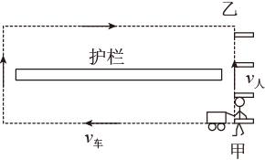如图，人、车从甲地出发到乙地集合，人沿斑马线直走，车要绕过护栏拐个弯，结果人比车早 2 min 到达目的地，则（ ）

A．人的位移比车小

B．人的平均速度比车大

C．人与车的平均速度是相同的

D．人的平均速度方向由甲指向乙，车的平均速度无方向

1. 某物体做直线运动位移与时间的关系为 *x* = 2*t*2 + 3*t*3，则物体在第 2 s 内的平均速度为（ ）

A．7 m/s B．14 m/s C．27 m/s D．30 m/s

1. 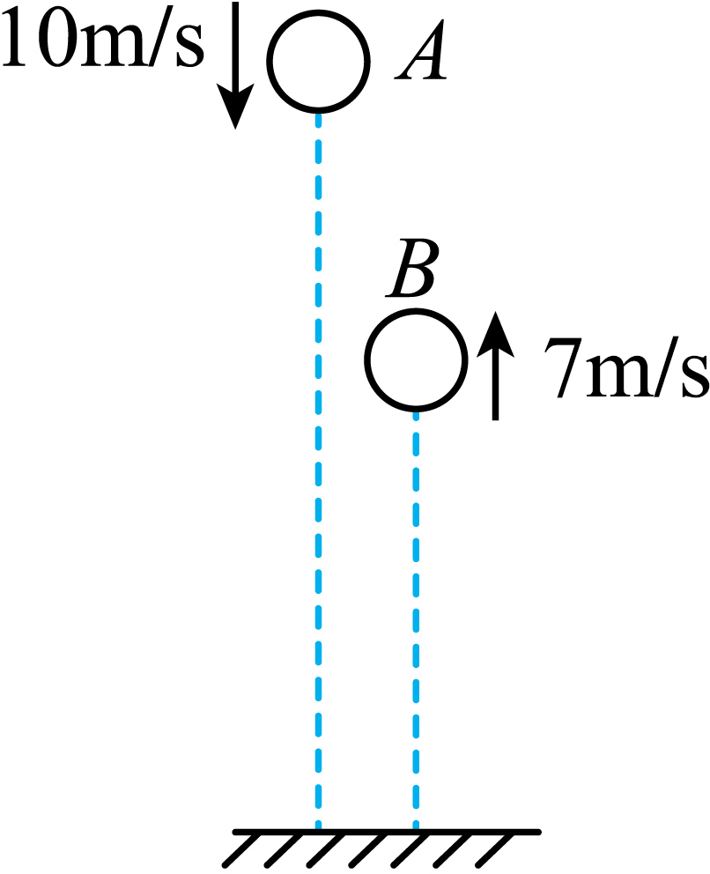如图，将弹性小球以 10 m/s 的速度从距地面 2 m 处的 A 点竖直向下抛出，小球落地后竖直反弹经过距地面 1.5 m 离的 B 点时，向上的速度为 7 m/s，从 A 到 B 小球共用时 0.5 s，则此过程中（ ）

A．小球发生的位移大小为 0.5 m，方向竖直向上

B．小球速度变化量的大小为 3 m/s，方向竖直向上

C．小球的平均速度的大小为 1 m/s，方向竖直向下

D．小球的平均速率的大小为 8.5 m/s

1. 已知 A、B、C 三物体同时同地出发做直线运动，它们的运动的 *x* – *t* 图像如图。在这 20 s 内它们的平均速度和平均速率的大小关系是（ ）

*t*/s

*x*/m

*O*

甲

乙

丙

20

A．平均速度 > > ，平均速率相等

B．平均速度和平均速率大小均相等

C．平均速度大小相等，平均速率 ʹ > ʹ = ʹ

D．平均速度大小相等，平均速率 ʹ > ʹ > ʹ

1. （多选）如图，为某物体做直线运动的 *x* – *t* 图像，则下列判断正确的是（ ）

A．前 4 s 内的平均速度是 2 m/s

*x*/m

*t*/s

*O*

8

4

2

4

6

8

B．前 6 s 内的平均速度是 2 m/s

C．4 ~ 6 s 的平均速度大小是 2 m/s

D．前 8 s 内的平均速度是零

1. （多选）如图，若在 0 ~ 8 s 内，每隔 1 s 记录一次甲、乙两车的位置，则下列说法正确的是（ ）

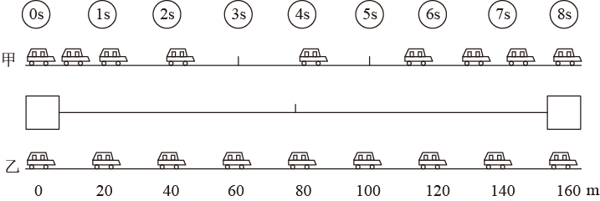

A．甲一定在做变速直线运动 B．乙一定在做匀速直线运动

C．甲在 0 ~ 8 s 内的平均速度为 20 m/s D．乙在 0 ~ 8 s 内的平均速度为 20 m/s

##### 二、填空题

1. 从甲到乙的高速公路全长 360 km，汽车从甲出发历时 90 min，行驶 150 km 后，停车 10 min，然后以速度 120 km/h 继续前进 50 min，又停车 5 min，最后又行驶 55 min 到达乙，则汽车在第一段时间内的平均速度为________km/h，在最后一段时间内的平均速度为________km/h，全程的平均速度为________km/h。
2. 一辆轿车沿直线公路行驶，后 位移内做匀速运动的速度为 50 km/h，全程的平均速度为 37.5 km/h，则前 位移内做匀速运动的速度为________km/h。
3. 如图，为用每隔 1 s 拍摄一次的频闪照相机拍摄的小轿车行驶的照片，小轿车的车身长约为 5 m，由此可以估算出小轿车行驶的平均速度约为________m/s。

##### 三、综合题

1. 一质点沿直线做单向的运动，若前一半时间的平均速度为 4 m/s，后一半时间的平均速度为 6 m/s，求：

（1）整个过程的平均速度的大小；

（2）其他条件不变，若质点前一半位移的平均速度为 4 m/s，后一半位移的平均速度为 6 m/s，则整个过程的平均速度多大？

## 第 2 课时 瞬时速度

#### 课时聚焦

##### 1．瞬时速度

（1）定义：物体在某________或经过某________的速度。

（2）物理意义：更加精确地描述________物体做变速运动的________和运动________。

（3）瞬时速度的大小通常称为________。

（4）瞬时速度是________量，其大小表示物体经过某________瞬间的运动快慢，瞬时速度的方向就是物体在该瞬间的________方向。

（5）匀速直线运动是________速度保持不变，瞬时速度与________速度相等的运动。

##### 2．测量做直线运动物体的瞬时速度

（1）实验原理：某时刻（或某位置）附近极短时间（或极短位移）内的_________速度可视为物体在该时刻（或该位置）的________速度。

（2）测量的物理量：________和相应的________。

（3）主要器材：________传感器。

（4）实验结论：瞬时速度 *v* = ________。

#### 典例精析

##### 【考点一】平均速度和瞬时速度的判断

下列事例中有关速度的说法正确的是（ ）

A．子弹以 900 m/s 的速度从枪口射出，指的是瞬时速度

B．高速公路上限速 120 km/h，指的是平均速度

C．高铁从北京到上海的速度约为 220 km/h，指的是瞬时速度

D．汽车速度计上显示 80 km/h，指的是平均速度

##### 【考点二】平均速度和瞬时速度的计算

为提高百米赛跑运动员的成绩，教练员分析了运动员跑百米全程的录像带。测得运动员在前 7 s 跑了 61 m，7 s 末到 7.1 s 末跑了 0.92 m，跑到终点共用 10.8 s。下列说法正确的是（ ）

A．运动员在百米全过程的平均速度约是 9.26 m/s

B．运动员在前 7 s 的平均速度约是 9.2 m/s

C．运动员在 7 s 末的瞬时速度约为 0.92 m/s

D．无法估算运动员在 7 s 末的瞬时速度

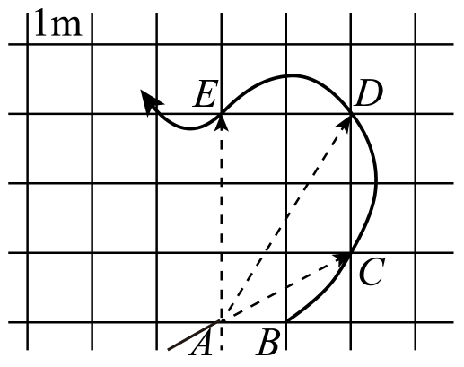（多选）如图，物体沿曲线轨迹的箭头方向运动，AB、ABC、ABCD、ABCDE 四段曲线轨迹运动所用的时间分别是 1 s、2 s、3 s、4 s。下列说法正确的是（ ）

A．物体沿曲线 A→E 的平均速率为 1 m/s

B．物体在 ABC 段的平均速度为 m/s

C．AB 段的平均速度比 ABC 段的平均速度更能反映物体处于 A 点的瞬时速度

D．物体在 B 点的速度等于 AC 段的平均速度

##### 【考点三】测量做直线运动物体的瞬时速度

数字化信息系统（DIS）主要包括__________、处理和显示三个部分。“用 DIS 测定瞬时速度”的实验装置如图，挡光片宽度为 5×10−3 m，实验中挡光片通过光电门的时间为 0.02 s，则小车此时的瞬时速度为__________m/s。

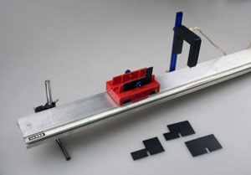

挡光片

光电门

#### 基础达标精练

##### 一、单项选择题

1. 下列说法错误的是（ ）

A．变速直线运动的速度是变化的

B．平均速度即为初末时刻瞬时速度的平均值

C．瞬时速度可看作时间趋于无穷小时的平均速度

D．跳水运动员起跳后，到达最高点的速度为瞬时速度

1. 百米赛跑时小明到达终点的撞线速度是 9.1 m/s，这里的“速度”表示（ ）

A．瞬时速度大小 B．平均速度大小

C．瞬时速度方向 D．平均速度方向

1. 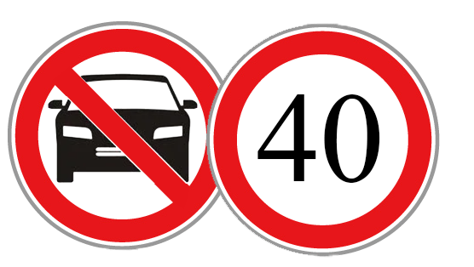在公路的每个路段都有交通管理部门设置的限速标志（如图），这是告诫驾驶员在这一路段驾驶车辆时（ ）

A．必须以这一规定速度行驶

B．平均速度大小不得超过这一规定数值

C．瞬时速度大小不得超过这一规定数值

D．汽车上的速度计指示值，有时还是可以超过这一规定数值的

1. 下列叙述中均提到了速度，其中含义为瞬时速度的是（ ）

A．台风中心以 30 km/h 的速度向西北方移动

B．声音在空气中的传播速度约为 3.4×102 m/s

C．某运动员在比赛中冲过终点时的速度为 11.6 m/s

D．我国铁路经数次提速后列车从上海到北京全程的行驶速度可达 200 km/h

1. 物体在某段运动过程中，下列说法正确的是（ ）

A．瞬时速度的方向一定与位移方向相同

B．瞬时速度的大小和方向始终不变

C．某时刻的速度 2 m/s 大于另一时刻的速度 − 3 m/s

D．瞬时速度的大小和方向都可能发生改变

1. 在用 DIS 测量瞬时速度的实验中，下列说法正确的是（ ）

A．要用到位移传感器、数据采集器、计算机、小车、轨道

B．要用到位移传感器、数据采集器、计算机、小车、轨道、挡光片

C．短时间内的平均速度近似等于此段时间内的瞬时速度

D．要用到光电门传感器、数据采集、计算机、小车、轨道、挡光片

1. 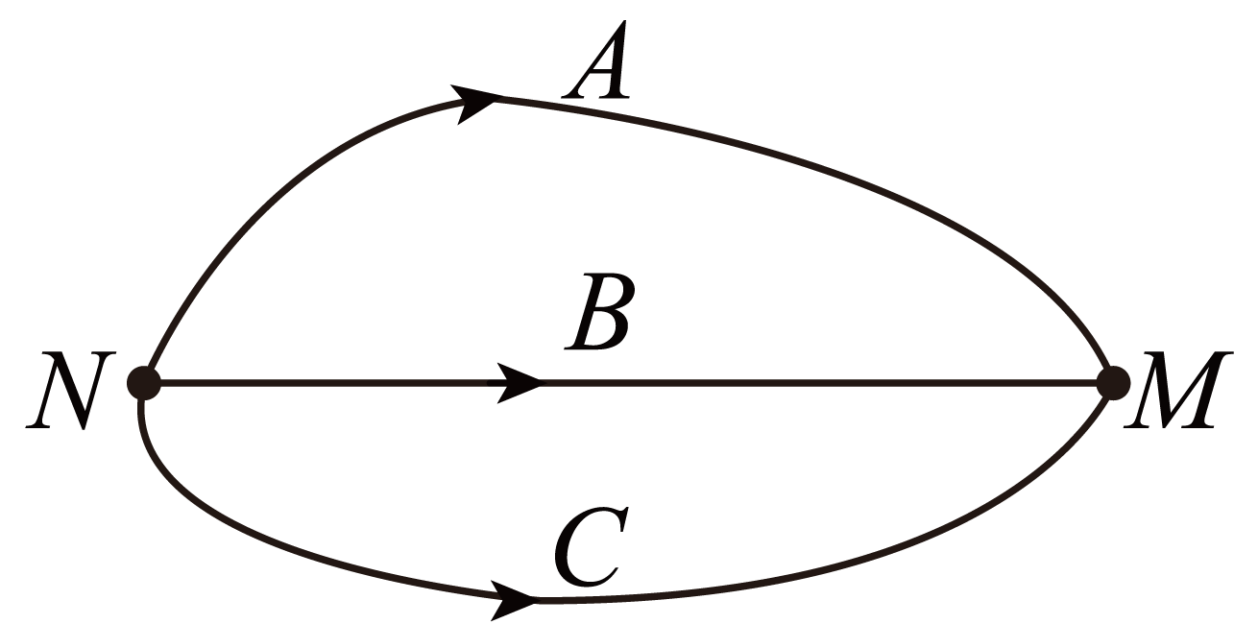三个质点 A、B、C 的运动轨迹如图，三个质点同时从 N 点从发，同时到达 M 点，则下列说法正确的是（ ）

A．三个质点从 N 到 M 的平均速度相同

B．质点 B 从 N 到 M 的平均速度方向与任意时刻瞬时速度方向相同

C．到达 M 点的速率一定是质点 A 的大

D．三个质点到 M 点的瞬时速度相同

##### 二、填空题

1. 上海中环高架路上汽车限速为 80 km/h，指的是__________速度；汽车在北京长安街上行驶，时快时慢，20 min 行驶了 20 km，汽车行驶的速度是 60 km/h，指的是__________速度。（均选填“瞬时”或“平均”）
2. 沿直线运动的质点，在前 2 s 内以 5 m/s 的速度做匀速直线运动，在随后的 3 s 内以 8 m/s 的速度做匀速直线运动，则在第 1 s 末物体的瞬时速度是__________m/s，第 5 s 末物体的瞬时速度是__________m/s。
3. 测量物体的瞬时速度要用到__________传感器，它的原理是测量极短不透明物体通过光电门时挡光的__________，再测量出挡光物体的长度 *L*，利用公式__________计算出这极短过程中的平均速度，在这种情况下，物体的平均速度就可以看作__________速度，所以必须在小车上安装挡光片，并且要使该挡光片的宽度尽可能__________（选填“窄”或“宽”）。

##### 三、综合题

1. 某质点沿 *x* 轴正方向运动，各个时刻的位置坐标如下表所示，求此质点开始运动后：

（1）质点在前 10 s 内的位移、路程；

（2）质点在 8 s 末的瞬时速度。

|  |  |  |  |  |  |  |  |  |  |  |
| --- | --- | --- | --- | --- | --- | --- | --- | --- | --- | --- |
| *t*/s | 0 | 2 | 4 | 6 | 8 | 10 | 12 | 14 | 16 | 18 |
| *x*/m | 2 | 4 | 6 | 8 | 8 | 8 | 12 | 16 | 20 | 24 |

#### 拓展提升精练

##### 一、选择题

1. 下列速度中，表示平均速度的是（ ）

A．“复兴号”标准动车组最高时速达 400 km/h

B．C919 国产客机最大飞行速度约为 1 000 km/h

C．“鲲龙”水陆两柄飞机最大巡航速度达 500 km/h

D．“和谐号”动车从上海到南京的速度约为 180 km/h

1. 物体在某时刻的瞬时速度是 5 m/s，它的意思是（ ）

A．物体在该时刻前 1 s 内通过的位移是 5 m

B．物体在该时刻后的 1 s 内通过的位移是 5 m

C．物体在该时刻后每秒通过的位移都是 5 m

D．若物体从该时刻做匀速直线运动，它在每秒内通过的位移都是 5 m

1. 下面的文字来自一篇报道：“G1 次中国标准动车组‘复兴号’驶出北京南站，瞬间提速。15 分钟后，激动人心的数字出现在屏幕上：350 千米/时！历经 4 小时 28 分钟的飞驰，抵达上海虹桥站。350 千米时速的正式运营，标志着我国成为世界高铁商业运营速度最高的国家。”根据报道可知（ ）

A．该列车在前 15 分钟内的平均速率是 350 km/h

B．该列车在前 15 分钟内行驶的路程是 87.5 km

C．屏幕上的数字“350 千米/时”表示列车当时的速率

D．列车从北京南站到上海虹桥站行驶的路程为 1 563 km

1. （多选）关于瞬时速度和平均速度，下列说法中正确的是（ ）

A．若某段时间内每个时刻的瞬时速度都为零，则这段时间内的平均速度一定为零

B。若在某段时间内的平均速度为零，则这段时间内任意时刻的瞬时速度一定为零

C．匀速直线运动中，任意一段时间内的平均速度一定等于它任意时刻的瞬时速度

D．变速直线运动中，任意一段时间内的平均速度一定不等于它某一时刻的瞬时速度

1. 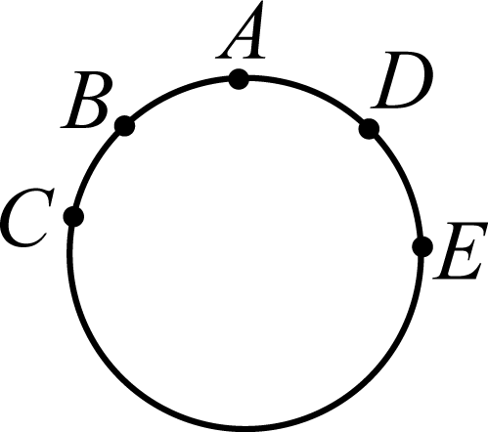（多选）如图，两个人以相同大小的速度同时从圆形轨道的 A 点出发，分别沿 ABC 和 ADE 方向行走，经过一段时间后在 F 点相遇（图中未画出）。从出发到相遇的过程中，描述两个人运动情况的物理量可能相同的是（ ）

A．平均速度 B．位移 C．路程 D．瞬时速度

1. （多选）以往公路上用单点测速仪测车速，个别司机由于熟知测速位置，在通过测速点前采取降低车速来逃避处罚，但却容易造成追尾事故，所以有些地方已开始采用区间测速。下列说法正确的是（ ）

A．单点测速测的是汽车的瞬时速度大小 B．单点测速测的是汽车的平均速率

C．区间测速测的是汽车的瞬时速度大小 D．区间测速测的是汽车的平均速率

1. （多选）“用 DIS 测定瞬时速度”的实验装置如图，在小车上固定挡光片，使挡光片的前端与车头齐平，将光电门传感器固定在轨道侧面，垫高轨道的一端。小组成员将小车从该端同一位置由静止释放，获得了如下几组实验数据。



挡光片

光电门

轨道

|  |  |  |  |
| --- | --- | --- | --- |
| 实验次数 | 不同的挡光片 | 通过光电门的时间/s | 速度/（m·s−1） |
| 第一次 | Ⅰ | 0.230 44 | 0.347 |
| 第二次 | Ⅱ | 0.174 64 | 0.344 |
| 第三次 | Ⅲ | 0.116 62 | 0.343 |
| 第四次 | Ⅳ | 0.058 50 | 0.342 |

则下列说法正确的是（ ）

A．四个挡光片中，挡光片 Ⅰ 的宽度最小

B．四个挡光片中，挡光片 Ⅳ 的宽度最小

C．四次实验中，第一次实验测得的速度最接近小车车头到达光电门时的瞬时速度

D．四次实验中，第四次实验测得的速度最接近小车车头到达光电门时的瞬时速度

##### 二、填空题

1. 小明同学最近乘坐“复兴号”高速列车，上午 9 点从上海虹桥站出发，行程 295 km，结果 10 点就到了南京南站。列车行驶过程中小明看到车厢的两端有列车的速度显示情况，如图。根据以上信息请你说出小明看到的速度是__________速度（选填“瞬时”或“平均”）；小明乘坐的列车全程的平均速率是__________km/h。

时速 350 km/h轨道

1. 某质点沿半径为 5 m 的圆形轨道以恒定的速率运动，经过 10 s 运动了半个圆周，则该物体做的是________速运动（选填“匀”或“变”），瞬时速度的大小为______m/s，10 s 内的平均速度的大小为__________m/s。
2. 利用如图的装置可测量滑块通过某位置的瞬时速度，实验中除了需要测量挡光片的宽度外，还需要获得的数据有____________________。某同学想提高测量的精度，就用一根细细的针代替原来的挡光片，实验结果并不理想，你认为可能的原因是____________________。

0

滑块

挡光片

光电门

##### 三、综合题

1. 假设你是一位身高 1.8 m 的运动员，参加本次校运动会 100 m 比赛。在当天比赛中，在终点处跑道旁边的学校摄影记者用照相机给你拍摄冲线运动，摄影记者使用的照相机的快门（曝光时间）是 s，得到照片后测得照片中人的高度为 2 cm，胸前号码布上模糊部分的宽度为 0.3 cm，试计算你冲线时的瞬时速度。

## 第四节 速度变化的快慢 加速度

### 第 1 课时 加速度的概念

#### 课时聚焦

##### 1．加速度

（1）定义：速度的___________与发生这一变化所用___________的比。

（2）定义式：*a* = ___________。

（3）加速度是___________随___________的变化率。

①某个量 *D* 的变化量可记为 Δ*D*，如果发生这个变化所用的时间为 Δ*t*，则 Δ*D* 与 Δ*t* 的比 称为 *D* 的___________。

②速度是___________的变化率，加速度是___________的变化率。变化率表示变化的___________。

（4）单位：___________，读作___________。

（5）物理意义：描述物体___________变化快慢的物理量。

##### 2．平均加速度和瞬时加速度

（1）速度的___________与所用___________的比即为该段时间内的平均加速度。

（2）平均加速度能___________（粗略／精确）地表示某段时间内物体速度变化的快慢程度。

（3）瞬时加速度描述了物体在某___________、经过相应___________速度变化的快慢。

#### 典例精析

##### 【考点一】加速度与速度关系的理解

（多选）关于加速度，下列说法正确的是（ ）

A．速度变化越大，加速度一定越大

B．速度变化所用的时间越短，加速度一定越大

C．速度变化越快，加速度一定越大

D．单位时间内速度变化越大，加速度一定越大

##### 【考点二】加速度的定义式

运动员在投铅球时，可使铅球的速度在 0.2 s 内由 0 增加到 17 m/s；而列车在起步时，用 500 s 的时间可使它的速度由 0 增加到 28 m/s。在这两种情形中：

（1）___________的速度变化大，___________的速度变化快；

（2）铅球的速度变化与发生这个变化所用时间的比 =___________m/s2，列车的速度变化与发生这个变化所用时间的比 = ___________。可见 越大，速度变化得越___________，因此 可表示物体速度变化的快慢。

#### 基础达标精练

##### 一、单项选择题

1. 关于加速度的概念，下列说法正确的是（ ）

A．加速度就是增加的速度 B．加速度反映了速度变化的大小

C．加速度就是物体速度的变化率 D．加速度反映了物体运动的快慢程度

1. 下列说法中的“快”，指加速度较大的是（ ）

A．从高速公路走，很快就能到

B．刘翔是比赛选手中跑得最快的

C．运用 ABS 新技术，汽车能很快停下来

D．神舟十一号飞船绕地球运动得很快

1. 在变速直线运动中，下列关于速度和加速度关系的说法正确的是（ ）

A．加速度与速度无必然联系 B．速度减小时，加速度也一定减小

C．速度为零时，加速度也一定为零 D．速度增大时，加速度也一定增大

1. 下列描述运动的说法中，正确的是（ ）

A．物体的速度发生变化，则其加速度一定不为零

B．“越走越快”表示物体的加速度越来越大

C．物体的加速度增大，速度改变量也增大

D．物体有加速度，则速度一定增大

1. 关于质点做直线运动的加速度，下列说法正确的是（ ）

A．速度变化越慢，加速度不一定小

B．加速度大的物体一定运动得快

C．速度均匀增大时，加速度也均匀增大

D．速度均匀增大时，加速度一定不变

1. 我们有时把轿车从静止加速到 100 km/h 所用时间的多少，作为衡量轿车性能的指标之一，所用时间越短，轿车起步越快。下列物理量中，体现这一性能的是（ ）

A．时间 B．速度

C．速度的变化率 D．速度的变化量

1. C919 大型客机是我国自行研制、具有自主知识产权的喷气式客机。在某次试飞时，在 30 s 内速度由零增加到 300 km/h，该过程中飞机的加速度约为（ ）

A．3 m/s2 B．8 m/s2 C．10 m/s2 D．30 m/s2

1. 研究发现，轿车的加速度变化影响乘客的舒适度，即轿车的加速度变化率越小，乘坐轿车的人感到越舒适。若用“加速度变化率”这一物理量来描述加速度随时间变化的快慢，分别用 *x*、*v*、*a*、*t* 表示位移、速度、加速度、时间，则加速度变化率的表达式及单位可以是（ ）

A．，m/s B．，m/s2 C．，m/s3 D．，m/s4

##### 二、简答题

1. 下表是几种交通工具在某段时间内的运动记录。

|  |  |  |  |
| --- | --- | --- | --- |
| 交通工具 | 初速度/（m·s−1） | 经过时间/s | 末速度/（m·s−1） |
| 自行车下坡 | 2 | 2 | 6 |
| 火车出站 | 0 | 100 | 20 |
| 飞机飞行 | 200 | 10 | 200 |

（1）以上有没有速度大而加速度小的情况？试分析说明；

（2）以上有没有速度变化量大而加速度小的情况？试分析说明。

#### 拓展提升精练

##### 一、选择题

1. 关于速度、速度改变量、加速度，下列正确的说法是（ ）

A．某时刻物体的加速度为零，其速度也为零

B．加速度很大时，运动物体的速度一定很快变大

C．速度很大的物体，其加速度可以很小，可以为零

D．物体运动的速度改变量越大，它的加速度一定越大

1. 我们知道，要拍打蚊子不是一件容易的事，当我们看准蚊子停留的位置，拍打下去时，蚊子早就不知飞向何方了，这是因为蚊子察觉突然袭击而飞走时，具有很大的（ ）

A．速度 B．加速度 C．速度改变量 D．位移

1. 两个物体都做加速度恒定的变速直线运动，则下列说法正确的是（ ）

A．速度变化大的物体，它的加速度一定大

B．若初速度相同，则末速度大的物体加速度一定大

C．若加速度相同，初速度大的物体，其末速度一定大

D．在相同的时间内，加速度大的物体，其速度变化必然大

1. 一物体做匀加速直线运动，已知它的加速度为 2 m/s2，那么在任意 1 s 内（ ）

A．物体的末速度一定等于初速度的 2 倍

B．物体的末速度一定比初速度大 2 m/s

C．物体的初速度一定比前 1 s 的末速度大 2 m/s

D．物体的末速度一定比前 1 s 的初速度大 2 m/s

1. 若将某传染病的患者累计数 *D* 的变化量记为 Δ*D*，发生这个变化所用的时间间隔记为 Δ*t*，则变化量 Δ*D* 与 Δ*t* 的比值 *a* = ，下列说法正确的是（ ）

A．由 *a* = 可知，若累计数 *D* 增大，则 *a* 的值也增大

B．题中的 *a* 是由比值定义的物理量，会随 Δ*D* 与 Δ*t* 的大小而改变

C．描述变化快慢的量就是变化率，则题中的 *a* 表示 *D* 的变化快慢

D．*a* 越大，则 *D* 的值一定越大

1. （多选）关于下列所述的四种情景，根据所学知识，对情景的分析和判断正确的是（ ）

①发令枪响后的瞬间即将起跑的运动员；

②高速公路上沿直线高速行驶的轿车为避免事故紧急刹车；

③运行的磁浮列车在轨道上高速行驶；

④水杯一直静止在水平桌面上。

A．因运动员还没动，所以加速度一定为零

B．轿车紧急刹车，速度变化很快，所以加速度很大

C．高速行驶的磁浮列车，因速度很大，所以加速度也一定很大

D．静止的水杯速度为零，加速度也为零

##### 二、填空题

1. 在任意 1 s 内物体的末速度都比前一秒的末速度大 2 m/s，则该物体的加速度大小为___________m/s2。
2. 某物体做直线运动，其速度在 5 s 内由 10 m/s 增加到 15 m/s，在这段时间内，速度的改变量为___________m/s，加速度大小为___________m/s2。
3. 汽车以 12 m/s 行驶，刹车后减速行驶的加速度大小为 1 m/s2，则需经___________s 汽车才能停止。

##### 三、综合题

1. 爆炸性的加速度往往是高性能车的卖点。已知某款新能源汽车由静止加速至 100 km/h 只需 2.9 s。求：（结果保留两位有效数字）

（1）该款新能源汽车的平均加速度大小；

（2）假设普通私家车的平均加速度为 2.5 m/s2，需要多长时间才能由静止加速至 100 km/h？

### 第 2 课时 加速度的大小和方向

#### 课时聚焦

##### 1．从 *v* – *t* 图像看加速度

（1）图线的倾科程度（斜率大小）就能判断的___________大小，倾角（图线与横坐标轴的夹角）越大，加速度越___________。斜率的正负表示加速度的___________。

（2）任取两点 A（*v*1，*t*1）、B（*v*2，*t*2），则 *t*1 ~ *t*2 内的加速度 *a* = ___________。

##### 2．加速度的方向

（1）加速度是___________量，加速度的方向与___________的方向一致。

速度方向是物体___________的方向，加速度方向___________（是/不是）速度的方向，而是___________的方向，故加速度方向与速度方向___________（有/没有）必然的联系。

（2）在直线运动中，若物体的加速度与其速度方向相同，则表示物体的速度大小在___________，做___________运动，若物体的加速度与其速度方向相反，则表示物体的速度大小在___________，做___________运动。

物体在一直线上运动，速度增大，加速度为________值：读度减小，加速度为_______值。

#### 典例精析

##### 【考点一】加速度的计算

例 1 一足球以 10 m/s 的速度沿正东方向运动，运动员飞起一脚，足球以 20 m/s 的速度向正西方向飞去，运动员与足球的作用时间为 0.1 s，则足球获得加速度的大小为___________m/s2，方向___________。

##### 【考点二】由 *v* – *t* 图像计算加速度

如图，是一个物体向东运动的 *v* – *t* 图像。根据图像，则：

（1）在 0 ~ 10 s 内物体的加速度大小为___________m/s2，方向___________；

（2）在 10 ~ 40 s 内物体的加速度大小为___________m/s2；

（3）在 40 ~ 60 s 内物体的加速度大小为___________m/s2，方向___________。

#### 基础达标精练

##### 一、单项选择题

1. 关于速度和加速度的关系，下列说法正确的是（ ）

A．速度变化越大，加速度就越大

B．速度变化越快，加速度就越大

C．加速度方向保持不变，速度方向也保持不变

D．加速度大小保持不变，速度大小也保持不变

1. 下列情况中，加速度与速度方向相同的是（ ）

A．减速上升的电梯 B．制动的列车

C．匀速飞行的导弹 D．起动的列车

1. 甲乙两物体在同一直线上沿正方向运动，*a*甲 = + 2 m/s2，*a*乙 = − 3 m/s2，则（ ）

A．甲的加速度比乙的加速度大

B．甲的速度变化得快，乙的速度变化得慢

C．甲的速度变化小，乙的速度变化大

D．甲做加速运动，乙做减速运动

1. 一物体沿直线运动，经过相同时间，速度均从 *v*1 变化到 *v*2，下列表示该物体的加速度最大且方向向右的是（ ）

*v*1

A

*v*2

*v*1

B

*v*2

*v*1

C

*v*2

*v*1

D

*v*2

1. 某质点做直线运动，若其速度 *v* > 0，加速度 *a* < 0，则当加速度 *a* 的大小逐渐增大的过程中，速度将（ ）

A．增加得越来越快 B．增加得越来越慢

C．减小得越来越快 D．减小得越来越慢

1. 如图，为一物体做直线运动的 *v* – *t* 图像，分别用 *v*1、*a*1 表示物体在 0 ~ *t*1 时间内的平均速度与加速度；*v*2、*a*2 表示物体在 *t*1 ~ *t*2 时间内的平均速度与加速度，下列说法正确的是（ ）

*O*

*v*

*t*

*t*1

*t*2

A．*v*1 与 *v*2 方向相同，*a*1 与 *a*2 方向相反

B．*v*1 与 *v*2 方向相反，*a*1 与 *a*2 方向相同

C．*v*1 与 *v*2 方向相反，*a*1 与 *a*2 方向相反

D．*v*1 与 *v*2 方向相同，*a*1 与 *a*2 方向相同

1. 一辆小车做直线运动，速度与时间的关系如图，小车上面的数字为时间，下面的数字为速度。下列说法正确的是（ ）

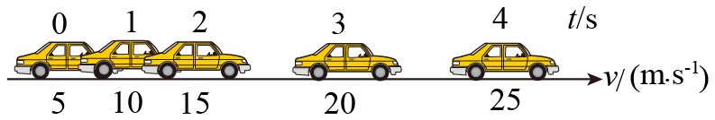

A．小车做加速运动，加速度逐渐变大 B．小车做加速运动，加速度逐渐变小

C．小车加速度方向与速度方向相同 D．小车加速度方向与速度方向相反

**二、填空题**

1. 汽车以 12 m/s 的速度匀速行驶，刹车后经 2 s 停止，则汽车的速度变化为________m/s，加速度为________m/s2。
2. 一个物体开始时向右运动，初速度为 − 4 m/s，2 s 后物体的速度大小变为 6 m/s，方向与初速度方向相反，则物体在这 2 s 内速度变化了________m/s，速度变化的方向向________（选填“右”或“左”），加速度大小为________m/s2。
3. 如图，为甲、乙两质点做直线运动的 *v* – *t* 图像，由图中可以看出，甲比乙运动得快的时间段是________，甲的加速度比乙大的时间段是________。

*O*

*v*

*t*3

*t*

*t*2

*t*1

乙

甲

##### 三、综合题

1. 在一次事故中，小车以 10 m/s 的速度向一面墙撞过去，碰撞时间为 0.1 s。

（1）若墙不牢固，墙被撞倒后的一瞬间，车仍以 3 m/s 的速度向前冲去，求碰撞过程中的加速度大小与方向；

（2）若墙很牢固，车与它碰撞后的一瞬间，被加以 5 m/s 的速度弹回来，求这一碰撞过程中的加速度大小与方向。

#### 拓展提升精练

##### 一、选择题

1. 关于做直线运动的物体的加速度方向，下列判断正确的是（ ）

A．加速度的方向就是速度的方向

B．加速度的方向就是位移的方向

C．当物体做加速运动时，加速度的方向与速度的方向相同

D．当物体做减速运动时，加速度的方向与速度的方向相同

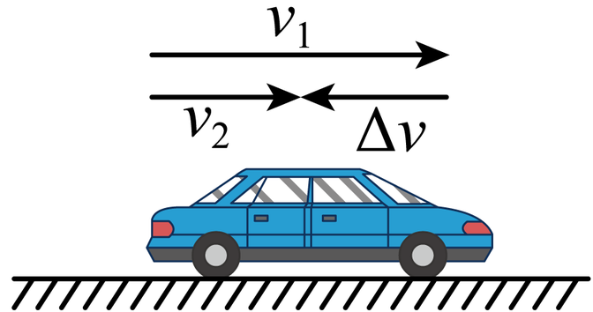

1. 如图，汽车向右沿直线运动，原来的速度为 *v*1，经过一段时间后，速度变为 *v*2，Δ*v* 表示速度的变化量。由图中信息可知（ ）

A．汽车在做加速直线运动

B．汽车的加速度方向与 *v*1 的方向相同

C．汽车的加速度方向与 Δ*v* 的方向相同

D．汽车的加速度方向与 Δ*v* 的方向相反

1. 如果运动物体有加速度，则该物体的速度方向和大小不可能发生变化的是（ ）

A．速度方向、大小都不变 B．速度方向变化、大小不变

C．速度方向、大小都变 D．速度方向不变、大小变化

1. （多选）一个物体做变速直线运动，某时刻速度大小为 4 m/s，1 s 后速度大小变为 10 m/s，在这 1 s 内物体的加速度大小（ ）

A．可能等于 6 m/s2 B．可能小于 4 m/s2

C．一定等于 6 m/s2 D．可能大于 10 m/s2

1. （多选）关于速度与加速度的关系，下列情况中不可能的是（ ）

A．速度向东正在减小，加速度向西正在增大

B．速度向东正在增大，加速度向西正在增大

C．速度向东正在增大，加速度向西正在减小

D．速度向东正在减小，加速度向东正在增大

1. 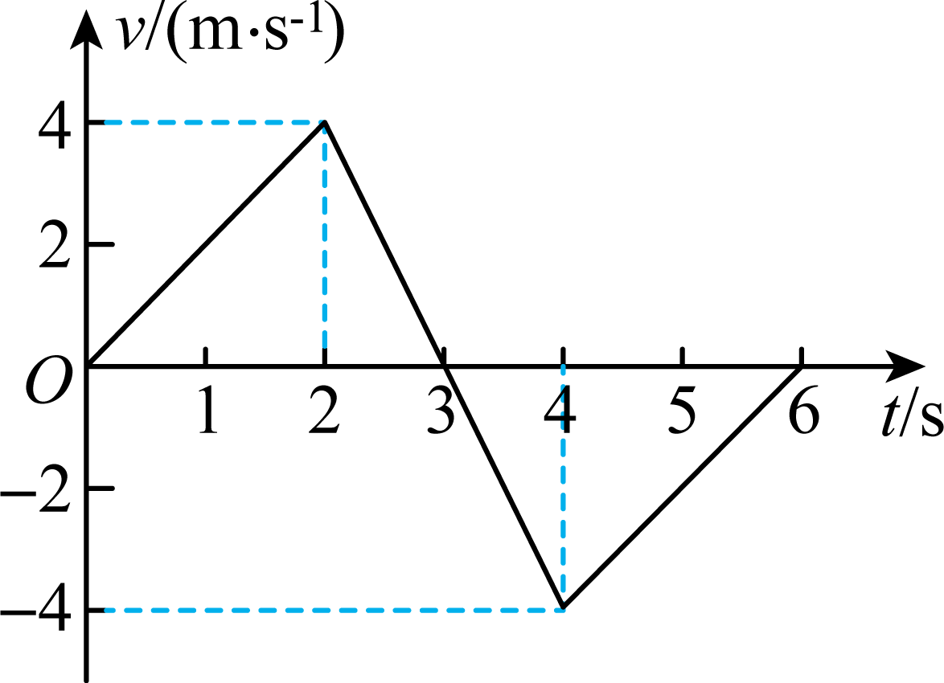（多选）某物体沿一直线运动，其 *v* – *t* 图像如图，则下列说法正确的是（ ）

A．第 2 s 内和第 3 s 内的速度方向相反

B．第 2 s 内和第 3 s 内的加速度方向相反

C．第 3 s 内速度方向与加速度方向相反

D．第 5 s 内速度方向与加速度方向相反

##### 二、填空题

1. 一列车从车站开出，经过 6 s 后速度增大到 3 m/s，则列车在这段时间的加速度是_________m/s2；当列车以 15 m/s 的速度进站时，若它以大小为 0.5 m/s2 的加速度减速滑行，则列车经过_________s 才能停下来。
2. 子弹以 600 m/s 的初速度击中一静止在光滑水平面上的木块，经过 0.05 s 穿出木块，子弹的速度变为 200 m/s，则子弹穿出木块的过程中，加速度大小为_________m/s2，方向与初速度方向_________（选填“相反”或“相同”）。若木块在此过程中产生了 200 m/s2 的加速度，则木块获得的速度大小为_________m/s。
3. 在测定小车运动的加速度实验中，利用_________传感器获得小车运动过程中各个时刻的_________，实验中得到的 *v* – *t* 图像如图，则 AB 段的加速度大小是_________m/s2。

*v*/m·s−1

*t*/s

1.0

5.0

*O*

0.5

1.0

1.5

2.0

2.5

A

B

##### 三、综合题

1. 有些国家的交通管理部门为了交通安全，特制定了死亡加速度为 500*g* 这一数值（g 取 10 m/s2）以醒世人，意思是如果行车加速度达到此值，将有生命危险。这么大的加速度，一般车辆是达不到的，但发生交通事故时，将会达到这一数值。试判断：两辆摩托车以 36 km/h的速度相向而撞，碰撞时间为 2×10−3 s，驾驶员是否有生命危险？

## 第一章测试卷（A）

（满分100分，考试时间60分钟）

##### 一、单项选择题（共 80 分，第 1 ~ 25 题每小题 2 分，第 26 ~ 35 题每小题 3 分）

1. 下列描述中，属于时刻的是（ ）

A．第 1 s 内 B．第 1 s C．第 2 s 末 D．3 s 内

1. 下列物理量属于标量的是（ ）

A．位移 B．加速度 C．力 D．质量

1. 加速度的单位应读作（ ）

A．米秒二次方 B．米每秒二次方

C．米二次方秒 D．米每二次方秒

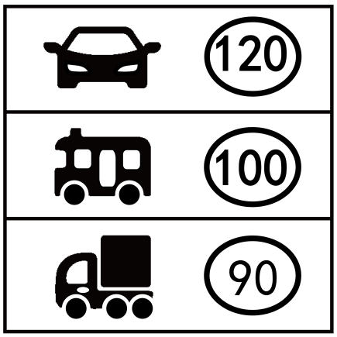

1. 高速公路旁的限速标示牌如图，图中数值的对应单位是（ ）

A．km B．m/s C．km/h D．m/s2

1. 加速度是（ ）

A．描述物体运动快慢的物理量 B．描述物体速度变化大小的物理量

C．描述物体速度变化快慢的物理量 D．指物体增加的速度

1. 在夜晚，发现“月亮在白莲花般的云朵里穿行”，这时选定的参考系是（ ）

A．观察者 B．云 C．地面 D．月亮

1. 下列物理量中，描述汽车运动快慢的是（ ）

A．位移 B．时间 C．路程 D．速度

1. 比较几位运动员百米赛跑的快慢，应采用的物理量是（ ）

A．加速度 B．平均速度 C．瞬时速度 D．最大速度

1. 下列关于质点的说法正确的是（ ）

A．质量很小的物体都能视为质点

B．体积很小的物体都可视为质点

C．研究地球的公转时可将地球祝为质点

D．转动的物体一定不能视为质点

1. 下列速度中表示瞬时速度的是（ ）

A．足球以 36 km/h 的速度射入球门 B．汽车从甲站行驶到乙站的速度是 20 km/h

C．列车以 72 km/h 的速度通过隧道 D．人散步的速度约为 1 m/s

1. 下列情景中的物体能抽象为质点的是（ ）

A．拍摄在天空中展翅翱翔的雄鹰 B．研究如何将足球踢出“香蕉球”

C．测量列车在平直轨道上运动的速度 D．研究内部结构的分子

1. 物理量中，有些是描述物体的发展变化过程的，有些是描述物体的特定性质和状态的，下列物理量中描述变化过程的是（ ）

A．初速度 B．末速度 C．时刻 D．时间

1. 质点以加速度“做直线运动，过一段时间，质点的速度为 *vt*，速度的改变量为 Δ*v*，则（ ）

A．*a* 与 *v*t 方向一定相同 B．*a* 与 *v*t 方向一定相反

C．*a* 与 Δ*v* 方向一定相同 D．*a* 与 Δ*v* 方向一定相反

1. 下列运动物体的加速度值最大的是（ ）

A．火箭升空 B．击发后在枪膛中的子弹

C．刚起步的卡车 D．地球表面自由落体的铅球

1. 一个做匀速直线运动的物体，在 4 s 内通过的位移为 36 m，则它在前 2 s 内的速度是（ ）

A．4.5 m/s B．9 m/s C．18 m/s D．无法确定

1. 在用位移传感器测直线距离的实验中，改变接收器和发射器的相对距离是为了（ ）

A．使实验更有趣 B．使实验做得更精确

C．多次测量求平均值 D．测量其可测的最大距离和最小距离

1. 一个小球从离地 4 m 高处落下，被地面弹回，在离地 1 m 高处被接住，则小球在整个运动过程中的位移大小为（ ）

A．5 m B．4 m C．3 m D．1 m

1. 下列说法中可能不是匀速直线运动的是（ ）

A．加速度为零的运动 B．速度大小不变的运动

C．相等时间内发生的位移相等的运动 D．任意时间的平均速度都相等的运动

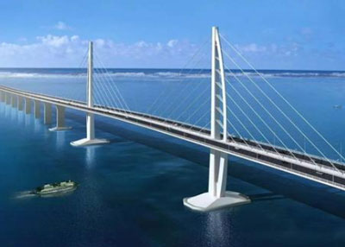

1. 如图，港珠澳大桥全长 55 km，是目前世界上最长的跨海大桥，设计时速为 100 km/h。某辆汽车在 10：20 驶入大桥，11：00 下桥。从题中表述可获得关于此汽车在桥上运动的信息有（ ）

A．位移 B．平均速度

C．平均速率 D．中间位置的瞬时速度

1. 如图，不是表示物体做匀速直线运动的 *x* – *t* 图像是（ ）

*x*

*t*

*O*

A

*x*

*t*

*O*

B

*x*

*t*

*O*

C

*x*

*t*

*O*

D

1. 为倡导绿色出行，许多地方提供了共享单车服务。小明在某个停放点取了一辆单车，骑行 10 min 回到原停放点，共行驶 3 km。小明在此过程中（ ）

A．位移为 3 km B．路程为 3 km

C．平均速度为 5 m/s D．10 min 指的是时刻

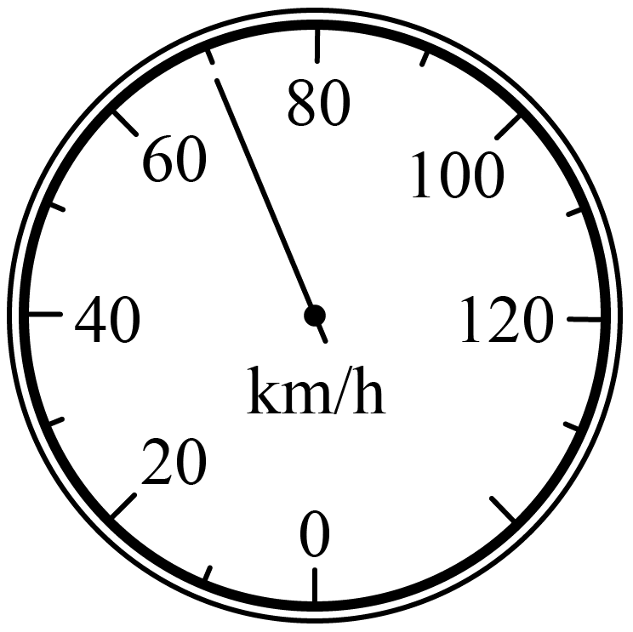

1. 某辆汽车起动后经过 10 s，速度表指示的位置如图，则（ ）

A．此时汽车的瞬时速度的大小为 70 km/h

B．起动 10 s 内汽车的加速度大小为 70 m/s2

C．起动10 s 内汽车的平均速度的大小为 70 km/h

D．起动 10 s 内汽车前进的距离是 70 km

1. 小李坐汽车上午 8 时从枫泾古镇出发，9 时到达上海金山某镇，两地的直线距离为 33.8 km，导航显示汽车实际行驶了 43.2 km，则此过程中汽车的平均速度大小为（ ）

A．4.8 km/h B．33.8 km/h C．43.2 km/h D．77 km/h

1. 战机出现故障，飞行员需要弹射逃生。若飞行员在 0.2 s 的时间内向上弹离飞机，脱离飞机的速度为 30 m/s，则飞行员在弹射过程中的加速度大小为（ ）

A．6 m/s2 B．140 m/s2 C．150 m/s2 D．160 m/s2

1. 关于物体的下列运动中，不可能发生的是（ ）

A．加速度逐渐减小，而速度逐渐增大

B．加速度逐渐增大，而速度逐渐减小

C．加速度方向不变，而速度的方向改变

D．加速度大小不变，方向改变，而速度保持不变

1. 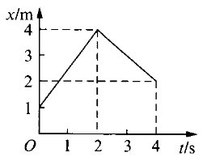如图，为一物体运动的 *x* – *t* 图像，在0 到 4 s 的时间内，该物体的位移为（ ）

A．1 m B．2 m C．5 m D．6 m

1. 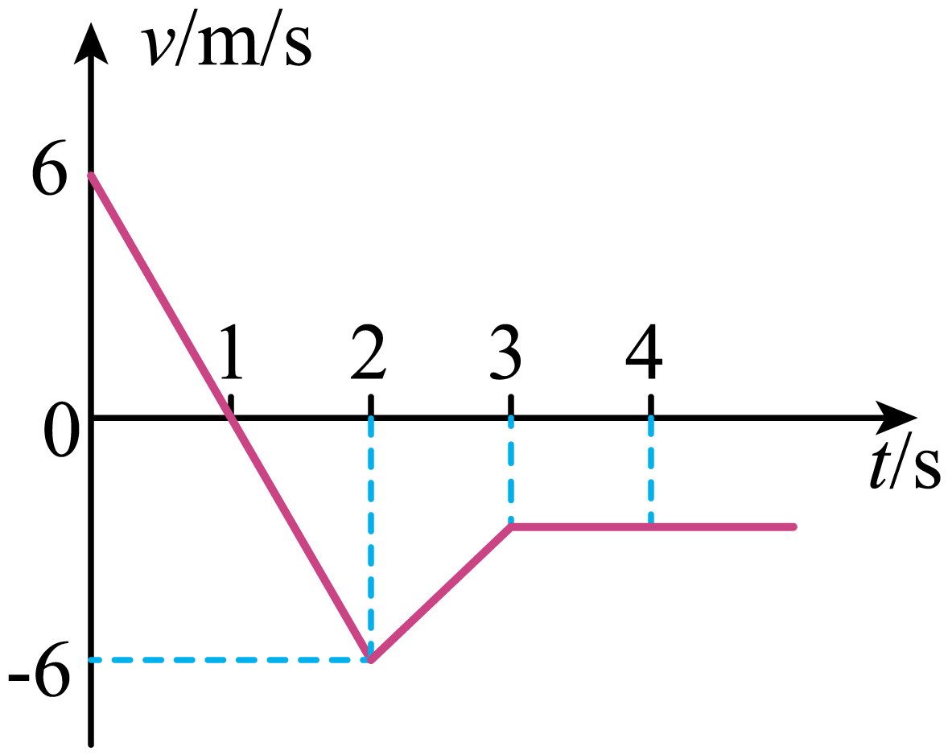如图，是某一质点沿直线运动的 *v* – *t* 图像，则下列时刻质点的加速度为零的是（ ）

A．0 B．1 s C．2 s D．4 s

1. 如图，一辆汽车行驶在平直公路上，从 *t* = 0 时开始制动，汽车在第 1 s、第 2 s、第 3 s 前进的距离分别是 9 m、7 m、5 m，则汽车在第 1 s 内平均速度的大小为（ ）

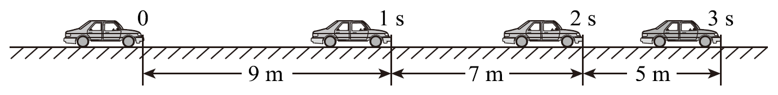

A．3 m/s B．5 m/s C．7 m/s D．9 m/s

1. 物体做变速直线运动，在 *t* = 0 时速度大小为 1 m/s，方向向东；在 t = 2 s 时速度大小为 3 m/s，方向向西。则在此过程中该物体的加速度（ ）

A．大小为 1 m/s2，方向向东 B．大小为 1 m/s2，方向向西

C．大小为 2 m/s2，方向向东 D．大小为 2 m/s2，方向向西

1. 一质点绕半径为 *R* 的圆匀速运动半周，所需时间为 *t*。在此过程中该质点的（ ）

A．位移大小为 π*R*，速率为

B．位移大小为 2*R*，速率为

C．位移大小为 π*R*，速率为

D．位移大小为 2*R*，速率为

1. 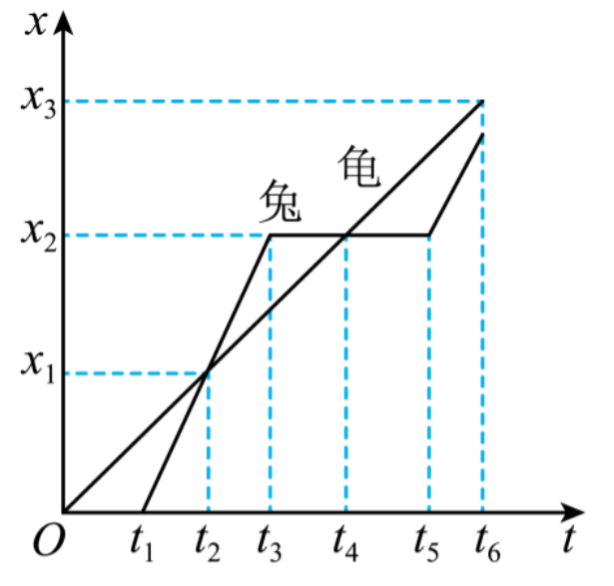小李讲了一个龟兔赛跑的故事，按照小李讲的故事情节，兔子和乌龟的 *x* – *t* 图像如图，由图像可知（ ）

A．乌龟做匀速直线运动，兔子是沿着折线跑的

B．兔子和乌龟是在同一地点出发，但乌龟比兔子早出发

C．兔子和乌龟在比赛途中相遇 1 次

D．乌龟和兔子同时通过预定位移到达终点

1. 物体沿直线从 A 点经 B 点运动到 C 点，在 AB 段运动速度为 60 m/s，在 BC 段运动速度为 30 m/s，且 AB = 3BC，则 AC 段的平均速度大小为（ ）

A．37.5 m/s B．45 m/s C．48 m/s D．52.5 m/s

1. 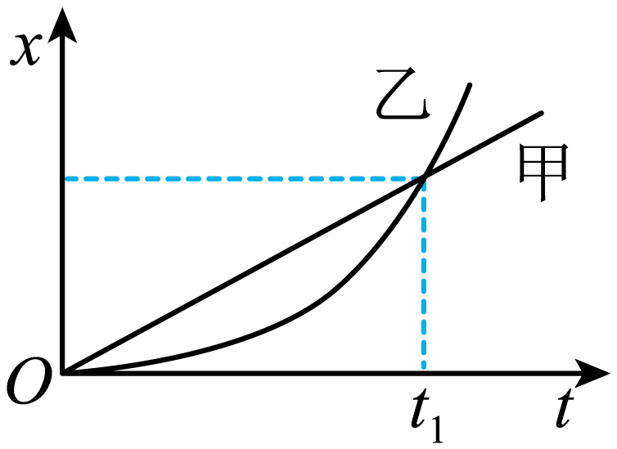甲、乙两物体同时从原点出发沿同一直线运动，它们的 *x* – *t* 图像如图，则在 *t*1 时刻（ ）

A．它们的速度相同，甲在乙的前方 B．它们的速度相同，乙在甲的前方

C．它们的位置相同，甲的速度大于乙 D．它们的位置相同，乙的速度大于甲

1. 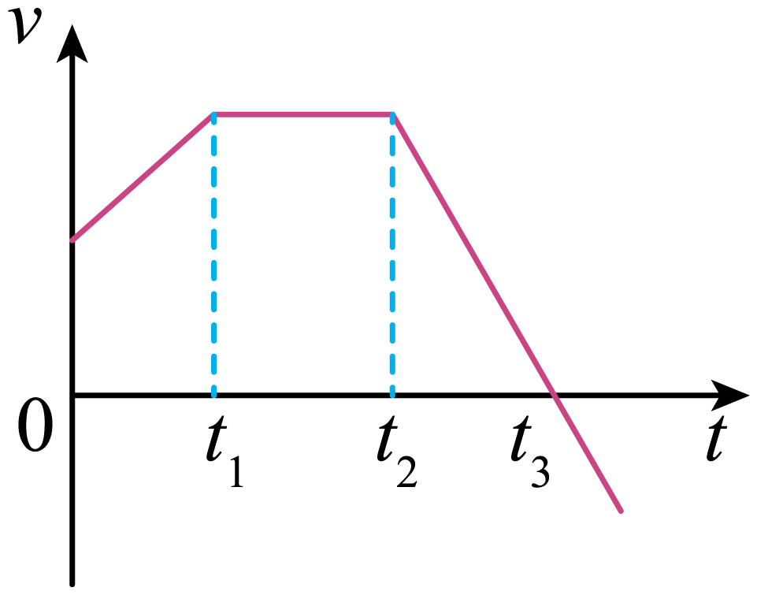如图，为某质点做直线运动的 *v* – *t* 图像，下列说法正确的是（ ）

A．质点始终向同一方向运动

B．在运动过程中，质点运动方向发生变化

C．0 ~ *t*1 内质虑的加速度方向与运动方向相反

D．*t*2 ~ *t*3 内质点的加速度方向与运动方向相同

1. 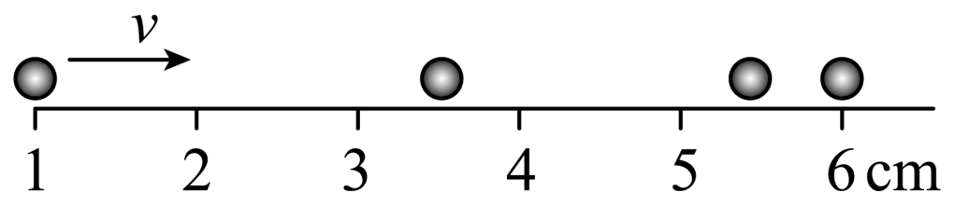用同一张底片对着小球运动的路径每隔 s 拍一次照，得到的照片如图，则小球在此运动过程的平均速度的大小是（ ）

A．0.25 m/s B．0.2 m/s C．0.17 m/s D．无法确定

##### 二、实验题（共12分，每小题4分）

1. 研究物体运动时为了简化实际物体，通常引入质点模型，它忽略了物体的大小或形状，把整个物体看作一个有__________的点。在建立速度、加速度概念的过程中，由平均到瞬时，体现了物理学中的__________方法。
2. 测量小车的瞬时速度的实验中，所用的是__________传感器。若实验过程中，挡光片紧贴小车前沿放置，则随着挡光片宽度不断减小，速度栏中的数据__________（选填“不断增大”“不变”或“不断减小”）。
3. 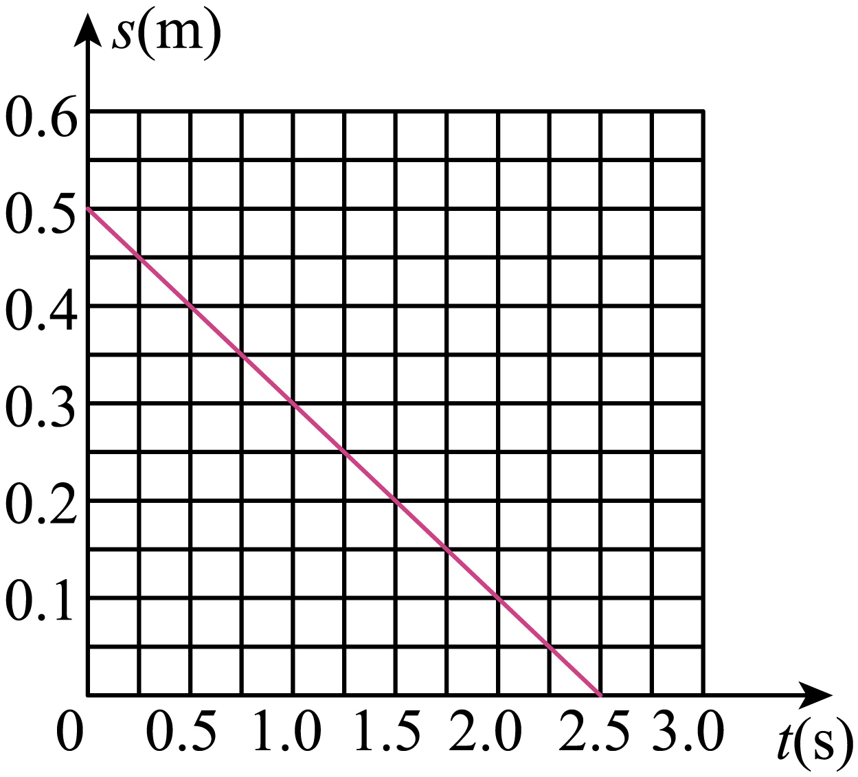用 DIS 研究匀速直线运动的物体，得到如图的 *x* – *t* 图像，从图中可知小车运动的方向是__________（选填“靠近”或“远离”）位移传感器的接收器。从图上可以看出，l.5 s 时小车离开计时点距离为__________m。

##### 三、简答题（共8分）

1. （4分）小华同学观察某一物体运动，并记录速度 时间关系如下表。

（1）在哪段时间内，物体做加速运动？在哪段时间内，物体的速度慢了下来？

（2）分别求物体在 0 ~ 2 s 内与 7 ~ 12 s 内的加速度。

|  |  |  |  |  |  |  |  |  |  |  |  |  |  |
| --- | --- | --- | --- | --- | --- | --- | --- | --- | --- | --- | --- | --- | --- |
| 时间 *t*/s | 0 | 1 | 2 | 3 | 4 | 5 | 6 | 7 | 8 | 9 | 10 | 11 | 12 |
| 速度 *v*/（m·s−1） | 4 | 8 | 12 | 14 | 16 | 16 | 14 | 12 | 8 | 4 | 0 | −4 | −8 |

1. 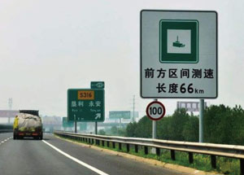（4分）如图，是高速路上某一“区间测速”的标牌，该路段全长 66 km，全程限速 100 km/h，一辆汽车通过监测起点和终点的速度分别为 95 km/h 和 90 km/h，通过测速区间的时间为 30 min。根据以上信息，你能否判断此车是不是超速了？写出你的判断依据。

## 第一章测试卷（B）

（满分100分，考试时间60分钟）

##### 一、单项选择题（共40分，第1～8题每小题3分，第9～12题每小题4分）

1. 描述物体运动状态的物理量是（ ）

A．位移 B．速度 C．速度变化 D．加速度

1. 在下列各组物理量中，全部属于矢量的是（ ）

A．长度、时间 B．位移、速度 C．位移、速率 D．加速度、路程

1. 加速度的定义式 *a* = 应用的物理方法是（ ）

A．等效替代法 B．比值定义法 C．放大法 D．控制变量法

1. 关于速度和加速度，下述说法正确的是（ ）

A．加速度较大的物体运动必较快

B．加速度较大的物体速度变化必较快

C．加速度较大的物体速度变化必较大

D．加速度方向一定和速度方向相同

1. 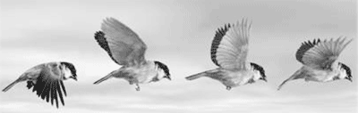如图，是一只小鸟的运动连拍照片。若用质点模型画出该小鸟的简化运动图，可以选择小鸟身体部位上的某点来代替小鸟，下列部位中合理的是（ ）

A．头部 B．翅膀

C．尾部 D．上述部位都可以

1. 小明同学在校运动会上获得 100 m 短跑冠军，是由于他在这 100 m 中（ ）

A．某时刻的瞬时速度大 B．撞线时的瞬时速度大

C．平均速度大 D．起跑时的加速度大

1. 我国北斗导航系统可以免费提供定位、测速和授时服务，定位精度 10 m，测速精度 0.2 m/s，下列说法不正确的是（ ）

A．北斗导航卫星定位提供的是被测物体的位移

B．北斗导航卫星定位提供的是被测物体的位置

C．北斗导航卫星授时服务提供的是时刻

D．北斗导航卫星测速服务提供的是运动物体的速率

1. 下列有关用位移传感器测直线距离的实验步骤中，不需要的操作是（ ）

A．连接数据采集器与计算机

B．开启电源，运行 DIS 应用软件

C．改变接收器和发射器的相对距离

D．将小车放在一木板上，并将木板一端稍微垫高

1. 汽车从立交桥顶上向下做变速直线运动，已知第 1 s 内通过 2 m、第 2 s 内通过 4 m、第 3 s 内通过 7 m，则下列说法正确的是（ ）

A．第 2 s 内的平均速度是 2 m/s

B．第 3 s 内的平均速度是 7 m/s

C．第 2 s 末的瞬时速度是 2 m/s

D．第 2 s 末的瞬时速度是 4 m/s

1. 近几年，在国家宏观政策调控下，房价上涨出现减缓趋势。某同学将房价的“上涨”类比成运动学中的“加速”，将房价的“下跌”类比成运动学中的“减速”，据此，你认为“房价上涨出现减缓趋势”可以类比成运动学中的（ ）

A．速度增加，加速度减小 B．速度增加，加速度增大

C．速度减小，加速度增大 D．速度减小，加速度减小

1. 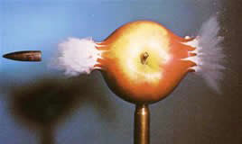如图，为高速摄影机拍摄到的子弹穿透苹果瞬间，经放大后分辨出，在曝光时间内，子弹影像前后错开的距离约为子弹长度的 1%。已知子弹飞行速度约为 500 m/s，由此估算摄影的曝光时间最接近（ ）

A．10−3 s B．10−6 s C．10−9 s D．10−12 s

1. 如图，为甲、乙两质点同时沿同一直线运动的 *x* – *t* 图像。关于两质点的运动情况，下列说法正确的是（ ）

*t*/s

*x*/m

*O*

2*t*0

*t*0

甲

乙

2*x*0

*x*0

−*x*0

A．茌 0 ~ *t*0 时间内，甲、乙的运动方向相同

B．在 0 ~ 2*t*0 时间内，甲的速度一直在减小

C．在 0 ~ *t*0 时间内，乙的速度一直增大

D．在 0 ~ 2*t*0 时间内，甲、乙发生的位移不相同

##### 二、填空题（共20分，每小题4分）

1. 某驾驶员使用定速巡航，在高速公路上以时速 110 千米行驶了 200 千米。其中“时速 110 千米”指的是_________（选填“速度”或“速率”），“行驶 200 千米”是指_________（选填“路程”或“位移”）。
2. 对于做变速直线运动的物体，有下列四种说法：①物体在第 1 s 内的速度是 4 m/s；②物体在第 1 s 末的速度是 4 m/s；③物体通过某一点的速度是 4 m/s；④物体通过某一段位移时的速度是 4 m/s。在以上说法中，表示瞬时速度的是_________，表示平均速度的是_________。（均选填序号）
3. 甲、乙、丙、丁四个质点做直线运动的图像如图（a）、图（b），则沿负方向运动的质点是_________，做减速运动的质点是_________。

*O*

*v*

*t*

*O*

*t*

*x*

甲

乙

丙

丁

（a）

（b）

1. 物体以 5 m/s 的初速度沿光滑斜坡向上做减速运动，经 4 s 又滑回原处时速度大小仍为 5 m/s，则物体的加速度大小为_________m/s2，方向_________。
2. 一质点向某一方向做直线运动，位移的前 匀速运动的速度为 *v*1，位移的后 匀速运动的速度为 *v*2，则通过这前后两段所用时间之比为_________，整段运动过程中的平均速度大小为_________。

##### 三、综合题（共40分）

1. （9分）（1）下列四幅图中“用 DIS 测变速直线运动的瞬时速度”的实验装置图是_________，“用 DIS 测定加速度”的实验装置图是_________；（均选填图下对应的字母）

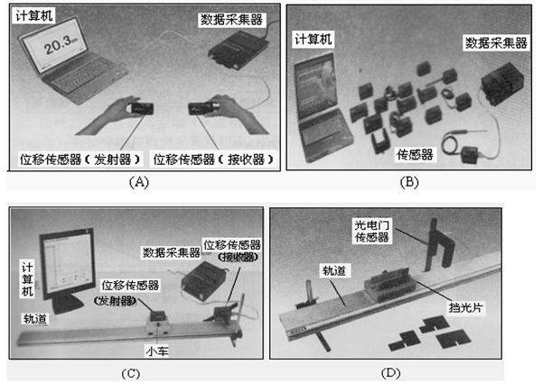

（2）若在用 DIS 测加速度的实验中，测得从斜面上下滑的车的 *v* – *t* 图像如图，在图中可以直接读取 A、B 点的读数，则小车运动的加速度大小为_________m/s2。

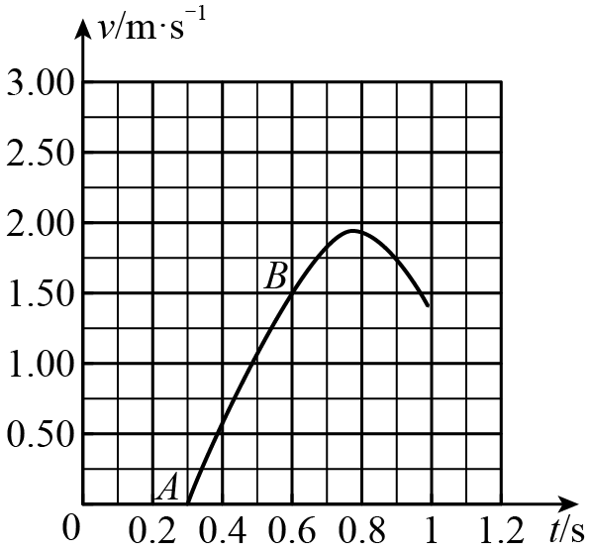

1. （15分）一辆汽车从原点由静止出发沿 *x* 轴做直线运动，为了研究汽车运动的规律而记录下它在不同时刻的位置和速度，如下表。求：

|  |  |  |  |  |  |  |  |  |
| --- | --- | --- | --- | --- | --- | --- | --- | --- |
| 时间 *t*/s | 0 | 1 | 2 | 3 | 4 | 5 | 6 | 7 |
| 位置坐标 *x*/m | 0 | 0.5 | 2 | 4.5 | 8 | 12 | 16 | 20 |
| 瞬时速度 *v*/(m·s−1) | 0 | 1 | 2 | 3 | 4 | 4 | 4 | 4 |

（1）汽车在 2 s 末的速度和 5.5 s 末的速度；

（2）第 2 s 内的平均速度和前 5 s 内的平均速度；

（3）前 4 s 内的加速度。

1. （16分）如图，位移传感器由发射器和接收器组成，发射器内装有红外线和超声波发射装置，接收器内装有红外线和超声波接收装置。其测量的原理：固定在小车上的发射器向接收器同时发射一个红外线信号和一个超声波信号，接收器在接收到红外线信号时开始计时，在接收到超声波信号时停止计时，计算机根据两者到达的时间差 Δ*t* 和超声波在空气中的传播速度 *v*，计算出发射信号时小车和接收器之间的距离。

红外线

超声波

发射器

接收器

固定装置

*s*

（1）已知超声波的传播速度 *v* = 340 m/s，红外线的传播速度 *v*ʹ = 3×108 m/s。在某次测量中，小车和接收器之间的距离为 0.9 m，请分别算出超声波和红外线在两者间传播所需的时间 *t* 和 *t*ʹ。并简要说明计算机在计算小车和接牧器之间的距离 *s* 时，可以忽略红外线传播时间的原因；

（2）写出计算机计算小车和接收器之间距离 *s* 的公式（用字母符号表示）。